TECHNICKÁ UNIVERZITA V KOŠICIACH
Ekonomická fakulta

Porovnávacia štúdia urbanizmu v rôznych častiach sveta
Semestrálna práca
2025 | Nikoleta Tóbiásová

Obsah
Zoznam obrázkov 3
Úvod 4
1. Čo je urbanizmus a aké sú jeho hlavné znaky? 5
2. História a vývoj urbanizmu na troch rôznych kontinentoch od 19. storočia 8
2.1 Vývoj urbanizmu v Európe 8
2.2 Vývoj urbanizmu v Severnej Amerike 10
2.3 Vývoj urbanizmu v Ázii 12
3. Súčasné trendy a vývoj urbanizmu 14
3.1 Súčasný európsky urbanizmus 14
3.2 Súčasný severoamerický urbanizmus 16
3.3 Súčasný urbanizmus v Ázii 17
4. Príklady z praxe 20
4.1 Urbanizmus v Taliansku - mesto Miláno 20
4.2 Urbanizmus v Kanade - mesto Toronto 22
4.3 Urbanizmus v Japonsku - mesto Kjóto 24
5. Očakávaný vývoj urbanizmu v blízkej budúcnosti 29
Záver 30
Otázky do diskusie 31
Zoznam použitej literatúry 32
Prílohy 37

Zoznam obrázkov
Obr. 1 - SWOT analýza európskeho urbanizmu 15
Obr. 2 - SWOT analýza severoamerického urbanizmu 17
Obr. 3 - SWOT analýza ázijského urbanizmu 18
Obr. 4 - Problémové časti Milána 20
Obr. 5 - SWOT analýza urbanizmu v Miláne 22
Obr. 6 - Zameranie plánu Toronta podľa kapitol 23
Obr. 7 - SWOT analýza urbanizmu mesta Toronto 24
Obr. 8 - Spevnenie vzťahov s okolitými regiónmi 26
Obr. 9 - SWOT analýza urbanizmu mesta Kjóto 26

Úvod
Urbanizmus predstavuje komplexný spoločenský proces, ktorý odráža historické, kultúrne, ekonomické i environmentálne špecifiká jednotlivých regiónov sveta. Mestá sa v priebehu storočí stali kľúčovými aktérmi sociálneho a ekonomického rozvoja, pričom sa neustále prispôsobujú novým formám priemyslu, technológií a spôsobu života. Porovnávacie štúdium urbanizmu naprieč kontinentmi preto umožňuje lepšie pochopiť, ako jednotlivé kultúrne a geografické kontexty formujú mestské prostredie a aké výzvy i príležitosti z toho vyplývajú pre budúcnosť mestského plánovania.
Cieľom tejto práce je analyzovať a porovnať súčasné smerovanie urbanistického vývoja v troch častiach sveta, a to v Európe, Severnej Amerike a Ázii, prostredníctvom reprezentatívnych prípadových štúdií miest Miláno, Toronto a Kjóto. Tieto mestá boli vybrané na základe ich rozdielnej historickej skúsenosti, kultúrnych tradícií a prístupu k udržateľnému rozvoju, čo umožňuje vytvoriť komplexný obraz o dynamike mestských transformácií v globalizovanom svete. Práca sa opiera o vedecké publikácie, strategické mestské dokumenty a aktuálne výskumy z oblasti urbanizmu, čím vytvára interdisciplinárny rámec pre analýzu priestorových, sociálnych, ekologických a kultúrnych dimenzií mestského rozvoja.
Štruktúra práce reflektuje historicko-teoretické východiská a následne prechádza k regionálnym analýzam. Prvá časť sa zameriava na vývoj urbanizmu v Európe, kde sa sleduje prechod od industriálnych miest 19. storočia cez modernistické a socialistické modely až po súčasné udržateľné a inteligentné mestá. Druhá časť analyzuje severoamerický kontext, v ktorom prevládajú témy suburbanizácie, ekologickej transformácie a digitálneho riadenia miest. Tretia časť predstavuje ázijský prístup, ktorý sa vyznačuje kombináciou tradičných urbanistických princípov a vysokého technologického pokroku. Zvláštna pozornosť je venovaná prepojeniu medzi kultúrnym dedičstvom, ekologickou rovnováhou a sociálnou inklúziou.
Metodologicky je práca založená na kvalitatívnej analýze dokumentov a komparácii vybraných dimenzií urbanizmu (environmentálnej, sociálnej, inštitucionálnej, technologickej a kultúrnej). Zároveň využíva SWOT analýzu ako nástroj identifikácie silných a slabých stránok, príležitostí a hrozieb jednotlivých modelov mestského rozvoja. Tento prístup umožňuje nielen identifikovať špecifiká jednotlivých regiónov, ale aj navrhnúť možné smerovanie mestského plánovania v nadchádzajúcom desaťročí. Cieľom práce je teda nielen deskriptívne porovnanie, ale aj kritická reflexia trendov, ktoré môžu ovplyvniť budúci vývoj urbanizmu v globálnom meradle.

Čo je urbanizmus a aké sú jeho hlavné znaky?
Otázka podstaty urbanizmu a jeho hlavných znakov je predmetom záujmu už od staroveku. Filozof Aristoteles (384–322 pred n. l.) vo svojich úvahách o vláde, demokracii a mestskom štáte poznamenal, že „spojenie mnohých dedín vytvára jednotný mestský štát, dostatočne veľký na to, aby bol sebestačný alebo takmer sebestačný, začínajúc potrebou prežiť a pokračujúc vo svojej existencii pre účel pohodlného životného štýlu (Rogers, 2020)“. Tento výrok naznačuje, že mestá od svojho vzniku nepredstavujú iba zhluk obydlí, ale aj organizmus, ktorý sa vyvíja s cieľom zabezpečiť spoločenskú, ekonomickú a kultúrnu sebestačnosť. Na základnej úrovni možno urbanizáciu definovať ako proces nárastu podielu mestskej populácie v porovnaní s vidieckou, pričom ide o jeden z najvýraznejších demografických trendov súčasnosti (LeGates a kol., 2020). Podľa údajov Organizácie Spojených národov z roku 2018 žilo na prelome 21. storočia viac ako 50 % svetovej populácie v mestách; do roku 2020 tento podiel stúpol na 55 % a predpokladá sa, že do roku 2050 bude v mestských oblastiach žiť takmer 70 % svetovej populácie (OSN, 2018).
Správa OSN (2018) zároveň uvádza , že existovalo 33 miest, ktorých metropolitné oblasti patrili do tejto kategórie na celom svete, a že mega mestá boli domovom približne jednej osminy svetovej mestskej populácie. Najväčšie z nich, tzv. meta cities alebo hyper cities, prekračujú hranicu 20 miliónov obyvateľov (Eyre & Rafferty, 2024). Táto demografická definícia urbanizácie je užitočným východiskom pre našu analýzu, pretože naznačuje, že urbanizácia a urbanizmus nie sú to isté.
Urbanizmus, na rozdiel od urbanizácie, sa zameriava na kvalitatívny aspekt rozvoja miest. Zameriava sa na procesy, ktoré prebiehajú v rámci mestského prostredia, na formy a funkcie miest, ako aj na vzťahy medzi mestským a vidieckym priestorom. Predstavuje interdisciplinárny rámec skúmania fyzických, sociálnych, ekonomických a kultúrnych štruktúr, ktoré tvoria základ mestského života. To, čo určuje hranicu medzi vidieckym a mestským prostredím alebo medzi mestom a obcou, je témou dlhodobej a pokračujúcej debaty v mestských štúdiách (LeGates a kol., 2020) a (Lefebvre & Bononno, 2003). Základom neustáleho poznávania mesta sú jeho priestorové variácie vo vývoji, či už medzi a vo vnútri miest štátu a medzi štátmi navzájom. Zo 60-tych rokov 20. storočia je známa vlna „novej urbánnej sociológie“ inšpirovaná Chicagskou školou amerických sociológov. K známym odborníkom zaberajúcim sa urbánnym priestorom z oblasti geografie či sociológie patria napr. Castells (2003), Marisol (2006). Ich pozornosť sa sústreďuje na problematiku urbánnej diferenciácie, segregácie, sociálnej polarizácie, sociálnej inklúzie, exklúzie v urbánnom priestore miest rôznych mierok a z rôznych regiónov.
Lefebvre (2003) definoval urbanizmus ako neustály proces transformácie spoločnosti prostredníctvom priestoru a každodennej praxe, čím zdôraznil jeho dynamický a evolučný charakter. Urbanizmus je pojem, ktorý presahuje čistý rast miest a zahŕňa ich štruktúru, funkcie, vzťahy a kultúrny kontext. Medzi kľúčové tradičné znaky urbanizmu možno zaradiť koncentráciu obyvateľstva a aktivít, priestorovú organizáciu a plánovanie, sociálnu a ekonomickú diverzitu, funkčné diferenciácie (napr. zóny bývania, práce, rekreácie), technickú infraštruktúru, inštitucionálne a kultúrne centrá, ako aj vzťah mesta k vidieckemu zázemiu. Tieto znaky odlišujú mestské prostredie od vidieckeho a zároveň vytvárajú rámec, v rámci ktorého sa miestny urbanistický vývoj a plánovanie realizuje (Sharma , 2022).
Urbanizmus dnes opisuje svet taký, aký je, a tiež všetky jeho alternatívy. Moderný urbanizmus je preto možné chápať ako komplexnú oblasť, ktorá spája profesie ako územné plánovanie, architektúra, inžinierstvo, dizajn verejných priestorov či správa kultúrneho dedičstva. Medzi tieto akademické disciplíny a odbory patria mestská sociológia, ľudská geografia, mestská politika, mestská antropológia, architektúra, inžinierstvo a štúdium kultúrneho dedičstva. Rogers (2020) poukazuje na to, že urbanizmus je nielen spôsobom skúmania miest, ale aj aktívnou praxou a nástrojom, ktorým spoločnosť pretvára svoje fyzické prostredie a zároveň formuje svoju identitu. Mestá dnes predstavujú centrá politické ho, hospodárskeho, administratívneho a kultúrneho života obyvateľov. V mestách sa v súčasnosti koncentruje väčšina obyvateľstva rozvinutých krajín, kde vysoká miera urbanizácie je znakom ekonomickej vyspelosti krajiny. Mestá sú v neustálom vývoji, prechádzajú zmenami odrážajúcimi prúdy a fenomény celosvetových politických a ekonomických systémov (Nestorová Dická & Lovacká, 2009).
Z hľadiska analytického prístupu, ako uvádza aj Rogers (2020), možno urbanizmus skúmať prostredníctvom šiestich tematických oblastí, ktoré vzájomne prekrývajú rôzne dimenzie mestského rozvoja:
- Aplikácia - urbanistické plánovanie, architektúra a dizajn;
- Morfológia a zmeny - historický a ekonomický vývoj miest;
- Škály a aglomerácie - správa územia, hustota osídlenia, priemyselné štruktúry;
- Infraštruktúra a služby - dopravné, sociálne a environmentálne systémy;
- Skúsenosti a kultúry - spôsoby života, rekreácia, umenie a každodennosť;
- Skúmanie a analýza - metódy a prístupy, prostredníctvom ktorých možno mesto pochopiť.
V nadväznosti na tieto dimenzie bude táto práca analyzovať a porovnávať vo všeobecnosti európske, severoamerické a ázijské mestá. Priblížime si tri vybrané mestá, a to konkrétne Miláno, Toronto a Kjóto, ktoré reprezentujú tri rôzne kontinenty a civilizačné prístupy k urbanizmu. Tieto mestá boli zvolené na základe štatistiky a dokumentu UN-Habitat (2022) „World Cities Report 2022“ vyplýva, že v roku 2022 bola miera urbanizácie v Európe približne 83,7 %, v Severnej Amerike približne 89 %, a v Ázii približne 66,2 %. Cieľom je identifikovať spoločné prvky a rozdiely v ich urbanistickej štruktúre, plánovaní a kultúrnych kontextoch, a tým prispieť k hlbšiemu pochopeniu rozmanitosti mestského rozvoja v 21. storočí.
Urbanizmus úzko súvisí aj s pojmom metropola, ktorý označuje hospodárske, kultúrne a spoločenské centrum určitého regiónu alebo štátu. Metropoly sú kľúčovými hnacími silami urbanizačných procesov, pretože v sebe koncentrujú pracovné príležitosti, inovácie, vzdelanie i sociálnu rozmanitosť. Ich význam presahuje administratívne hranice, keďže ovplyvňujú rozvoj celého zázemia, čím formujú regionálne aj globálne vzorce osídlenia (Britannica Editors, 2025). Metropoly ako Miláno, Toronto a Kjóto predstavujú modely mestského fungovania, ktoré ukazujú, ako sa rôzne kultúrne a geografické kontexty odrážajú v štruktúre, plánovaní a identite miest.
Jedným z najvýraznejších ukazovateľov mestského rozvoja je hustota osídlenia, ktorá ovplyvňuje priestorové usporiadanie, mobilitu a kvalitu života. Vyššia hustota môže viesť k efektívnejšiemu využívaniu verejných služieb a ekologickejšej doprave, no zároveň môže prinášať problémy s dostupnosťou bývania či preťažením infraštruktúry. Moderné mestá preto hľadajú rovnováhu medzi kompaktnou zástavbou a zachovaním dostatku zelene a otvorených priestorov (Crippa a kol., 2021).
V tejto súvislosti sa čoraz častejšie uplatňuje koncept udržateľného mesta, ktorý spája environmentálne, sociálne a ekonomické dimenzie rozvoja. Udržateľné mesto je také, ktoré minimalizuje negatívne dopady na životné prostredie, podporuje nízkouhlíkové formy mobility, energetickú efektívnosť a sociálnu inklúziu. Tento prístup reflektuje snahu vytvárať mestá nielen pre súčasnú, ale aj pre budúce generácie. V mestskom prostredí sa to prejavuje podporou cyklistickej a pešej dopravy, výsadbou zelene, recykláciou zdrojov či zavádzaním systémov inteligentného riadenia dopravy a energií (Michalina a kol., 2021).
Práve technológie sú jadrom konceptu smart city, teda inteligentného mesta, ktoré využíva digitálne riešenia na efektívnejšiu správu verejných služieb, zlepšenie komunikácie medzi obyvateľmi a mestskými inštitúciami či na podporu ekologickej transformácie. Inteligentné mestá zberajú a analyzujú dáta v reálnom čase, čo umožňuje reagovať na potreby obyvateľov a optimalizovať využitie zdrojov (Huang a kol., 2021).
Naproti tomu, urbanistické procesy môžu mať aj problematické stránky, medzi ktoré patrí gentrifikácia. Gentrifikácia je sociálno-priestorový jav, pri ktorom modernizácia mestských štvrtí vedie k postupnému vytláčaniu pôvodného obyvateľstva s nižšími príjmami. Gentrifikácia často prináša revitalizáciu zanedbaných zón, no zároveň spôsobuje stratu ich autentického charakteru a prehlbuje sociálne rozdiely. Tento proces je typický najmä pre severoamerické metropoly, ako Toronto, kde premena priemyselných zón na moderné obytné a obchodné štvrte zvyšuje životné náklady a mení sociálnu štruktúru mesta (Mkrtychian, 2025).
V ázijskom kontexte sa urbanizmus prejavuje odlišne. Mestá ako Kjóto predstavujú harmonické spojenie tradície a moderny, kde urbanistické plánovanie rešpektuje historickú štruktúru, kultúrnu identitu a prírodné prostredie. Tento prístup zdôrazňuje význam rovnováhy medzi duchovnými hodnotami, kultúrnym dedičstvom a potrebami moderného života, čím vytvára špecifický model udržateľného rozvoja (Kyoto Association of Corporate Executive, 2018).
Urbanizmus preto nemožno chápať len ako fyzickú transformáciu priestoru, ale aj ako dynamický proces spoločenských zmien, ktorý odráža hodnoty a priority jednotlivých kultúr. V globálnom kontexte predstavuje priestor, kde sa stretávajú ekonomické záujmy, technologické inovácie, environmentálne výzvy aj kultúrne tradície. Porovnávanie miest na rôznych kontinentoch tak umožňuje lepšie pochopiť, ako rozmanité historické skúsenosti, politické systémy a spoločenské hodnoty formujú podobu súčasných miest a ich budúci rozvoj.

História a vývoj urbanizmu na troch rôznych kontinentoch od 19. storočia
Pochopenie urbanizmu ako komplexného spoločenského, kultúrneho a environmentálneho javu si vyžaduje nielen teoretické uchopenie pojmu, ale aj jeho zasadenie do konkrétnych historických a geografických súvislostí. Každé mesto je výsledkom jedinečného procesu formovania, ktorý odráža spoločenské potreby, ekonomické štruktúry, prírodné podmienky a kultúrne hodnoty svojej doby. Zatiaľ čo v prvej kapitole sme sa venovali definovaniu urbanizmu a jeho hlavným znakom, v tejto časti sa zameriame na vývoj a charakteristické črty mestského plánovania v troch rôznych kultúrno-geografických prostrediach. Každý z týchto regiónov predstavuje osobitý prístup k formovaniu mestského priestoru, ktorý je výsledkom odlišných historických okolností a spoločenských hodnôt.

2.1 Vývoj urbanizmu v Európe
Vývin európskeho urbanizmu od 19. storočia až po súčasnosť predstavuje dynamický proces, ktorý odráža hospodárske, spoločenské a politické premeny celého kontinentu. Mestá sa stali priestorom, kde sa sústreďovali inovácie, konflikty aj reformy, pričom každá historická etapa priniesla špecifický urbanistický prístup a hodnotový rámec.
Industrializácia a mestská transformácia (19. storočie)
Industrializácia znamenala zásadný zlom v dejinách európskeho urbanizmu. V priebehu 19. storočia sa mestá ako Manchester, Brusel, Hamburg či Turín premenili na priemyselné centrá, ktoré priťahovali tisíce ľudí z vidieka. Tento proces priniesol prudký rast populácie, sociálne nerovnosti a vznik robotníckych štvrtí na okrajoch miest. Mesto sa stalo priestorom kontrastu. Na jednej strane reprezentatívne historické centrá a preľudnené periférie bez hygieny a zelene na druhej (Hall, 2014).
Na negatívne dôsledky reagovalo reformné mestské plánovanie. Jedným z kľúčových konceptov bol model záhradného mesta, ktorý sa usiloval prepojiť výhody života v meste s kontaktom s prírodou. Tento model sa stal základom pre neskorší rozvoj ekologických prístupov v urbanizme a ovplyvnil plánovanie miest naprieč Európou (Hall, 2014).
Modernizmus a povojnová rekonštrukcia (20. storočie)
Na začiatku 20. storočia sa v Európe presadil modernistický prúd v urbanizme, ktorý kládol dôraz na funkčnosť, efektívnosť a hygienu. Myšlienky Le Corbusiera, Bauhausu či Medzinárodného kongresu pre modernú architektúru (CIAM) formovali nové prístupy k plánovaniu. Vznikali sídliská, široké dopravné triedy a funkčne oddelené zóny pre bývanie, prácu a rekreáciu. Po druhej svetovej vojne sa urbanizmus stal nástrojom obnovy zničených miest a riešenia bytovej krízy. Mestá sa sústredili na výstavbu dostupného bývania a rozvoj infraštruktúry (Nestorová Dická & Lovacká, 2009).
Ako zdôrazňujú Nestorová-Dická a Lovacká (2009), západoeurópske mestá sa vyvíjali v duchu tzv. fordistického modelu. Tento model priniesol rozvoj priemyselnej výroby, automobilovej mobility a rastom predmestí. Zmeny vo fyzickom priestore spôsobili najmä rozsiahle priemyselné areály koncernov, ktoré boli lokalizované v miestach s vysokou koncentráciou populácie. Následne vytvorením pracovných možností nastáva rozsiahla migrácia obyvateľstva z rurálnych oblastí spôsobujúca vysoký vzrast obyvateľstva vlastného mesta vo forme urbánnej populačnej explózie. V sociálnej oblasti nastáva statusová stratifikácia obyvateľstva do sociálnych tried podľa Marxovej predstavy (trieda robotníkov verzus trieda zamestnávateľov, resp. intelektuálov, ktorí riadia pracujúcu triedu). Castells (2003) a v tejto súvislosti považuje kapitalizmus za rozhodujúcu silu pôsobiacu na rozvoj miest. Fordistické mesto je generalizovane mestom ťažkého priemyslu, v neskoršom štádiu sa vyznačuje výraznými procesmi aglomerácie, suburbanizácie, nárastom počtu veľkoobchodov, úpadkom vnútorného mesta, čo súviselo o. i. s automobilizáciou obyvateľov (Häussermann & Haila, 2008).
Naopak, mestá strednej a východnej Európy sa vyvíjali podľa princípov socialistického urbanizmu, ktorý zdôrazňoval centralizované plánovanie, rovnosť v bývaní a kolektívne verejné priestory. Vznikali rozsiahle panelové sídliská, ktoré sa stali symbolom tejto éry. Hoci často kritizované pre monotónnosť a uniformitu, tieto sídliská plnili významnú sociálnu funkciu a riešili potrebu masového bývania. Urbanizácia bola kvantitatívna, no často sprevádzaná priestorovými deformáciami a zanedbaním regionálneho potenciálu miest (Matlovic, 2004). Cieľom rozvoja socialistických miest bola sociálna rovnosť a eliminácia kapitalistickej triedy založenej na segregácii. S vytváraním mesta bez triednych a kultúrnych rozdielov dochádzalo k usmerňovaniu urbanizačných procesov. Najvýznamnejšiu pozíciu mala robotnícka trieda socialistickej spoločnosti. Aj keď, ako uvádza Smith (2008), v čase socializmu existovala sociálna nerovnomernosť, avšak v menšej miere ako v kapitalizme. Zmeny v urbánnom priestore spôsobujú predovšetkým spomínané procesy industrializácie a urbanizácie, ktoré výrazne menia fyzický a sociálny priestor mesta predovšetkým prostredníctvom prudkého nárastu populácie, ktorej bývanie bolo riešené prostredníctvom blokovej výstavby monotónnych sídlisk lokalizovaných do vonkajšieho regiónu mesta.
Post industriálne a postmoderné mesto (1970–1990)
Post-fordizmus sa formoval sa ako reakcia na fordizmus a označuje nový systém kapitalistickej akumulácie kapitálu. V jeho pozadí stojí internacionalizácia a globalizácia priemyselnej výroby. Uvedený prúd vznikol ako odozva stagnujúcej ekonomiky vyspelých krajín v porovnaní s povojnovým obdobím druhej polovice 20. storočia. Transformácia fordistického mesta (resp. fordizmu) bola pozvoľná, začala sa objavovať v 80-tych rokoch 20. storočia v krajinách západnej Európy. Kľúčovými piliermi tohto smeru sa stali pojmy ako diverzita, integrácia, flexibilita, disperzia, decentralizácia a optimalizácia. Začali v Európe presadzovať nové smery urbanizmu, ktoré reagovali na ústup priemyslu a rast sektora služieb. Nastalo obdobie deindustrializácie a rekvalifikácie mestských priestorov, bývalé továrenské areály sa menili na kultúrne centrá, administratívne komplexy a parky. V západnej Európe sa začali presadzovať princípy „mesta pre ľudí“, kde sa kládol dôraz na estetiku, históriu a kvalitu verejných priestorov (Nestorová Dická & Lovacká, 2009).
Politické zmeny po roku 1989 v strednej a východnej Európe znamenali začiatok transformácie post-socialistických miest. Mestá prešli z plánovanej na trhovú ekonomiku, čo prinieslo rast komerčných služieb, rozvoj nákupných zón, nových priemyselných parkov, ale aj procesy gentrifikácie a sociálnej diferenciácie. Najvýraznejšie priestorové fenomény boli budovanie priemyselných zón a technologických parkov, administratívnych centier, nákupných a zábavných areálov a kultúrnych komplexov, modernizovanie infraštruktúry, renovácia mestských centier na vizuálne atraktívne miesta s dostatkom služieb, zábavy a príležitostí na podnikanie. V sociálnom priestore nastáva prirodzená stratifikácia obyvateľstva z pohľadu sociálneho statusu. Udržiavanie a rekonštrukcia historického kapitálu je taktiež vyjadrením mesta (Nestorová Dická & Lovacká, 2009).
Zároveň sa rozšírila myšlienka urbanistického modelu kompaktného mesta, ktorý preferuje hustú zástavbu, pešiu dostupnosť a ekologickú mobilitu. Tento trend kontrastoval s rozširujúcou sa suburbanizáciou, ktorá v niektorých regiónoch viedla k tzv. „rozlievaniu miest“ (ang. urban sprawl) (Matlovic, 2004).
Globalizácia a mestská konkurencieschopnosť (po 1990)
Po roku 1990 vstúpili európske mestá do fázy globalizácie a digitalizácie. Stali sa centrami poznatkovej ekonomiky, kultúrneho priemyslu a cestovného ruchu. Ako uvádza Sassen (2001), európske metropoly ako Londýn, Frankfurt, Paríž či Miláno sa stali globálnymi mestami uzlami svetovej ekonomickej siete. Súčasne sa rozšírila konkurencia medzi mestami v boji o investorov, talent a prestížne projekty. Tento fenomén je označovaný ako place wars (Nestorová-Dická & Lovacká, 2009).
V strednej a východnej Európe nastala premena post-socialistických miest, ktorá priniesla pluralitu vlastníckych vzťahov, rozvoj trhového hospodárstva a neraz aj nekontrolovanú výstavbu. Mestá ako Bratislava, Praha či Budapešť hľadali rovnováhu medzi modernizáciou a zachovaním historickej identity.

2.2 Vývoj urbanizmu v Severnej Amerike
Urbanizmus v Severnej Amerike má odlišný vývoj než v Európe. Bol menej viazaný na historickú štruktúru a viac formovaný ekonomickými a technologickými zmenami. Americké mestá vyrastali v kontexte kolonizácie, expanzie a industrializácie, pričom sa už od 19. storočia vyznačovali rýchlym rastom a pragmatickým prístupom k plánovaniu. Kým európsky urbanizmus vychádzal zo stredovekých miest a evolučného rastu, severoamerické mestá sa budovali ako moderné od svojho vzniku, s dôrazom na sieťovú štruktúru, individuálnu mobilitu a ekonomickú efektivitu (Hall, 2014).
19. storočie
V 19. storočí vznikajú v Severnej Amerike mestá s pravidelným šachovnicovým pôdorysom (grid plan), ktorý umožňoval jednoduché rozširovanie a parceláciu. Tento systém, typický pre mestá ako New York, Chicago, Philadelphia či Toronto, vyjadroval racionalitu a demokratickosť nového kontinentu (Kostof, 2004). Mestá boli poháňané industrializáciou, prístavmi a železnicami, čo vytváralo silnú ekonomickú bázu a prilákalo masovú imigráciu. Výsledkom bol rýchly rast obyvateľstva a sociálna segregácia. Bohatšie vrstvy sa sťahovali na okraje miest, zatiaľ čo chudobnejšie ostávali v centrách.

Začiatok 20. storočia
Vývoj severoamerického urbanizmu od druhej polovice 20. storočia až po súčasnosť odzrkadľuje dynamické premeny ekonomickej, sociálnej i technologickej povahy. Po období prudkej industrializácie v 19. a začiatkom 20. storočia nastúpila od 70. rokov 20. storočia fáza dekoncentrácie obyvateľstva a transformácie mestských štruktúr. Ako uvádza Frey (2002), dochádza k presunu obyvateľstva z tradičných priemyselných metropol ako Detroit, Pittsburgh či Cleveland do menších, ekonomicky flexibilnejších miest na juhu a západe Spojených štátov. Tento jav, označovaný ako rural renaissance alebo counter-urbanization, signalizoval ústup fordistického modelu priemyselného mesta a začiatok post industriálneho obdobia urbanizmu.
Postupný úpadok tzv. Rust Beltu a vzostup Sun Beltu (Atlanta, Dallas, Phoenix, Houston) bol sprevádzaný presunom pracovných miest do nových sektorov informačných technológií, služieb a kreatívneho priemyslu. Podľa Freya (2002) práve tento presun vytvoril dvojitý model rozvoja: mestá s vysokou zahraničnou imigráciou (Los Angeles, Miami, New York) sa vyznačovali multikultúrnou štruktúrou, zatiaľ čo mestá s vnútroštátnou migráciou (Denver, Austin, Phoenix) rástli vďaka domácej mobilite a hospodárskej diverzifikácii. V oboch prípadoch sa mestá menili na centrá poznatkovej ekonomiky a spoločenskej inovácii .
Povojnové obdobie
Po druhej svetovej vojne nastala éra suburbanizácie. Symbolom amerického urbanizmu sa stali rozsiahle predmestia, dostupné hypotéky a rodinné domy. Tento model, podporený ekonomickým rastom a automobilovou kultúrou, zmenil krajinu aj sociálne vzťahy. Zatiaľ čo európske mestá sa po vojne zhusťovali, americké sa rozširovali. Vznikol fenomén rozlievania mesta do okolitej krajiny, čo viedlo k dopravným problémom, ekologickým záťaži a sociálnej izolácii (Hall, 2014).
Toronto bolo v tomto období typickým príkladom severoamerického modelu rozvoja. Mesto sa rýchlo rozširovalo, prijímalo imigrantov a vytváralo nové dopravné prepojenia. Zároveň sa začala budovať jeho viacjadrová štruktúra, okrem centra sa rozvíjali aj periférne obchodné a obytné zóny .
70. až 90. roky
V priebehu 90. rokov sa v Severnej Amerike formuje nový paradigmatický rámec post industriálneho a digitálneho mesta. S postupujúcou globalizáciou a rozvojom informačných technológií sa mestá ako San Francisco, Seattle a Toronto stávajú uzlami globálnej siete (Sassen, 2001). Tieto metropoly rozvíjajú koncept tzv. smart growth, ktorý kladie dôraz na kompaktnosť, udržateľnosť a technologickú efektívnosť. Podľa Kashef a El-Shafie (2019) ide o evolúciu urbanistického myslenia, ktorá spája fyzické plánovanie so strategickým riadením dát a poznatkov. Autori zdôrazňujú, že moderné severoamerické mestá prechádzajú z modelu spatial planning na model knowledge-based urban development, kde sa dôraz presúva od priestorovej expanzie k tvorbe inteligentných, ekologicky efektívnych a sociálne inkluzívnych komunít.
Kashef a El-Shafie (2019) identifikujú štyri základné piliere tohto nového prístupu:
- inovačná ekonomika, založená na znalostiach a technologických parkoch,
- udržateľná infraštruktúra, ktorá redukuje ekologickú stopu,
- sociálna inklúzia ako protiváha rastúcej nerovnosti a
- participatívne riadenie, ktoré umožňuje občanom podieľať sa na tvorbe verejných politík.
Tento rámec zásadne mení tradičné chápanie urbanizmu. Zameriava sa nielen na fyzické plánovanie, ale aj na vytváranie „inteligentných miest“, ktoré dokážu reagovať na klimatické, ekonomické i demografické výzvy.

2.3 Vývoj urbanizmu v Ázii
Urbanizmus v Ázii sa vyznačuje pozoruhodnou rozmanitosťou, ktorá odráža kultúrne, náboženské a historické špecifiká jednotlivých civilizácií. Na rozdiel od Európy a Severnej Ameriky, kde sa urbanizmus vyvíjal najmä v súvislosti s industrializáciou a modernizáciou, ázijské mestá sa formovali ako organické celky prepojené s filozofiou, prírodou a duchovnými hodnotami. Východoázijské mestá, najmä v Japonsku, Číne a Kórei, sú typické harmonickým vzťahom medzi architektúrou, krajinou a spoločenským poriadkom.
Tradičné mestá a filozofické korene urbanizmu
Historický urbanizmus Ázie bol hlboko prepojený s náboženskými a filozofickými princípmi. V Číne sa mestá budovali podľa konfuciánskeho poriadku a taoistickej rovnováhy. Budovy boli geometricky usporiadané, s orientáciou podľa svetových strán a dôrazom na hierarchiu. V Japonsku sa mestská forma vyvíjala pod vplyvom šintoizmu a budhizmu, ktoré kládli dôraz na cyklickosť, jednoduchosť a súlad s prírodou (Sorensen, 2005). Kjóto, bývalé cisárske hlavné mesto Japonska, predstavuje jeden z najstarších a najlepšie zachovaných príkladov tohto princípu. Jeho urbanistická štruktúra bola inšpirovaná čínskymi mestami s mriežkovým plánom, centrálnym palácom a rovnováhou medzi svetským a duchovným priestorom (United Nations Human Settlements Programme, 2020).
19. storočie
V druhej polovici 19. storočia začal Japonsko a širší ázijský región preberať prvky západného urbanizmu. Po období izolácie sa Japonsko počas éry Meidži (1868–1912) otvorilo svetu a prijalo myšlienky industrializácie, inžinierskej infraštruktúry a moderného plánovania. Kjóto si napriek tomu zachovalo tradičnú štruktúru, zatiaľ čo nové mestá ako Tokio sa stali symbolom rýchlej modernizácie a technologického pokroku (Sorensen, 2005). Tento proces bol sprevádzaný urbanistickými experimentmi o kombináciu tradičných princípov s modernou dopravou a architektúrou. Medzi 20. a 40. rokmi 20. storočia sa urbanizácia zrýchlila. Vznikli štyri hlavné priemyselné zóny, ktoré sa stali jadrom ekonomického rozvoja. Napriek tomu vojnové konflikty spomalili rozvoj miest a v roku 1945 žilo v mestách len približne 37 % populácie (Zhang & Deng, 2017). Po druhej svetovej vojne nasledovalo obdobie tzv. „ekonomického zázraku“, počas ktorého Japonsko prešlo procesom industrializácie a urbanizácie v mimoriadne krátkom čase. V priebehu troch desaťročí krajina dosiahla úroveň urbanizácie, ktorú západné štáty budovali celé storočie. Miera urbanizácie sa do roku 1970 vyšplhala na približne 75 %, pričom metropolitné oblasti ako Tokio, sa stali jadrom hospodárskeho rastu a inovácií (Zhang & Deng, 2017).
20. storočie
Po druhej svetovej vojne Ázia prešla turbulentným obdobím obnovy a industrializácie. Japonsko, Južná Kórea, Taiwan a neskôr Singapur sa stali vzormi tzv. vysoko plánovaného urbanizmu. Mestá sa rozvíjali podľa prísnych štátnych stratégií, ktoré podporovali priemyselné zóny, dopravné koridory a bytovú výstavbu (Sorensen & Funck, 2007). Naproti tomu v krajinách juhovýchodnej Ázie a Indie prebiehala urbanizácia spontánnejšie, ako dôsledok rýchleho populačného rastu, migrácie a rozvoja neformálnych sídel.
Kjóto v tomto období predstavovalo osobitý prípad. Na rozdiel od väčšiny japonských miest, ktoré utrpeli masívne bombardovanie, zostalo do veľkej miery nepoškodené. Vďaka tomu si zachovalo historické centrum, chrámy, úzke uličky a tradičnú drevenú architektúru. V 60. a 70. rokoch 20. storočia sa však aj Kjóto stretlo s tlakom modernizácie a rastu automobilovej dopravy. Reakciou na to bola postupná implementácia princípov konzervácie kultúrneho dedičstva a udržateľného plánovania (Sorensen & Funck, 2007).
Post-industriálne obdobie
Od 80. rokov 20. storočia sa v Japonsku a vo východnej Ázii začal rozvíjať koncept kompaktného a technologicky prepojeného mesta. Vlády krajín, ako Japonsko, Južná Kórea či Singapur, podporovali rozvoj dopravnej infraštruktúry, digitalizáciu a ekologické inovácie. Mestá ako Tokio, Osaka, Soul či Singapur sa stali symbolom „hypermodernej urbanity“, zatiaľ čo Kjóto reprezentovalo alternatívny model zdôrazňujúci spojenie histórie, prírody a technológie (Zhang & Deng, 2017).

Súčasné trendy a vývoj urbanizmu

3.1 Súčasný európsky urbanizmus
Súčasný urbanistický vývoj v Európe je formovaný rastúcim dôrazom na udržateľnosť, digitálnu transformáciu a participatívne riadenie miest. Po období industrializácie a modernizmu, ktoré v 20. storočí formovali mestá na obraz ekonomického rastu, vstúpila Európa do fázy, v ktorej sa mestá stávajú laboratóriami ekologických a spoločenských inovácií. Ako uvádzajú Michalina a kol. (2021), európsky urbanizmus sa dnes čoraz viac opiera o štyri základné piliere, a to o environmentálny, sociálny, ekonomický a inštitucionálny rozmer, ktoré tvoria jadro konceptu udržateľného rozvoja miest.
V severnej Európe dominuje ekologický a participatívny prístup. Mestá sa usilujú o uhlíkovú neutralitu a adaptáciu na klimatické zmeny. Západná Európa kladie dôraz na sociálnu inklúziu a inovácie. V južnej Európe sa reformuje historická štruktúra miest. Riešia otázky nadmerného turizmu, prehustenia a obnovy verejných priestranstiev. Naopak, mestá východnej Európy prechádzajú zložitejším obdobím transformácie, kde sa spája dedičstvo plánovaného urbanizmu s novými trhovými mechanizmami (Chipriyanov a kol., 2025).
V environmentálnej oblasti sa mestá zameriavajú na znižovanie ekologickej stopy, adaptáciu na klimatické zmeny a efektívne využívanie zdrojov. Zavádzanie princípov green infrastructure a nature-based solutions sa stalo integrálnou súčasťou mestského plánovania. Mestá ako Kodaň, Freiburg či Helsinki implementujú stratégie, ktoré spájajú zelené plochy s udržateľnou mobilitou, cirkulárnou ekonomikou a nízkouhlíkovou energetikou (Chipriyanov a kol., 2025). Európske mestá zároveň reagujú na iniciatívu European Green Deal a ciele SDG 11 („Urobiť mestá inkluzívne, bezpečné, odolné a udržateľné“), čím sa posilňuje ich globálna úloha v prechode na klimaticky neutrálnu spoločnosť.
Podľa Gavanas a kol. (2024) sa v posledných rokoch kladie dôraz na rozvoj „kompaktných miest“, ktorý preferuje pešiu a cyklistickú dostupnosť, vyššiu hustotu zástavby a energetickú efektívnosť. Tento prístup je reakciou na problémy suburbanizácie a fragmentácie mestského priestoru, ktoré boli typické pre druhú polovicu 20. storočia.
V sociálnej dimenzii urbanizmu prebieha posun od jednostranne technologických konceptov k modelom, ktoré zdôrazňujú sociálnu spravodlivosť, inkluzívnosť a komunitnú angažovanosť. Bokolo (2024) upozorňuje, že mestá sa čoraz viac orientujú na participatívne plánovanie a spolu-tvorbu (co-creation), pričom občania, súkromný sektor a akademické inštitúcie sa podieľajú na spoločnom rozhodovaní. Takýto prístup zvyšuje dôveru obyvateľov a zároveň umožňuje vytvárať riešenia prispôsobené lokálnym potrebám. Dôležitou súčasťou sociálnej udržateľnosti sa stáva aj rovnosť prístupu k bývaniu, vzdelaniu a mobilite.
V ekonomickej rovine sa európske mestá transformujú z priemyselných centier na uzly poznatkovej a digitálnej ekonomiky. Ako uvádza Chipriyanov a kol. (2025), rastúci význam majú inovatívne a kreatívne sektory, ktoré podporujú diverzifikáciu mestských ekonomík. Digitalizácia a rozvoj konceptu smart city prispievajú k efektívnejšiemu využívaniu infraštruktúry, energetických zdrojov a dopravy.
Inštitucionálny rozmer urbanizmu v Európe sa sústreďuje na viacúrovňové riadenie a koordináciu medzi štátnou, regionálnou a komunálnou úrovňou. Michalina a kol. (2021) poukazujú na potrebu zavádzania transparentných mechanizmov hodnotenia a štandardizovaných indikátorov, ktoré by umožnili efektívnejšie sledovanie pokroku v oblasti udržateľného rozvoja. Dôležitým prvkom sa stáva aj digitalizácia riadiacich procesov, čo umožňuje lepšie využitie dát pre mestské plánovanie.
Kultúrna dimenzia predstavuje neoddeliteľnú súčasť súčasného európskeho urbanizmu. Ako zdôrazňujú Chipriyanov a kol. (2025), udržateľné mestá nemôžu byť chápané výlučne cez ekologické a technologické parametre, ale musia integrovať aj kultúrnu identitu, historickú pamäť a estetickú hodnotu priestoru. Kultúra je pritom chápaná ako dynamický prvok, nielen ako ochrana pamiatok, ale aj ako prostriedok spoločenskej integrácie a lokálnej spolupatričnosti. Kultúrna dimenzia dnes zosobňuje snahu o „mestá s pamäťou“ priestory, ktoré čerpajú z minulosti, no zároveň podporujú kreativitu, inklúziu a identitu moderného európskeho občana.
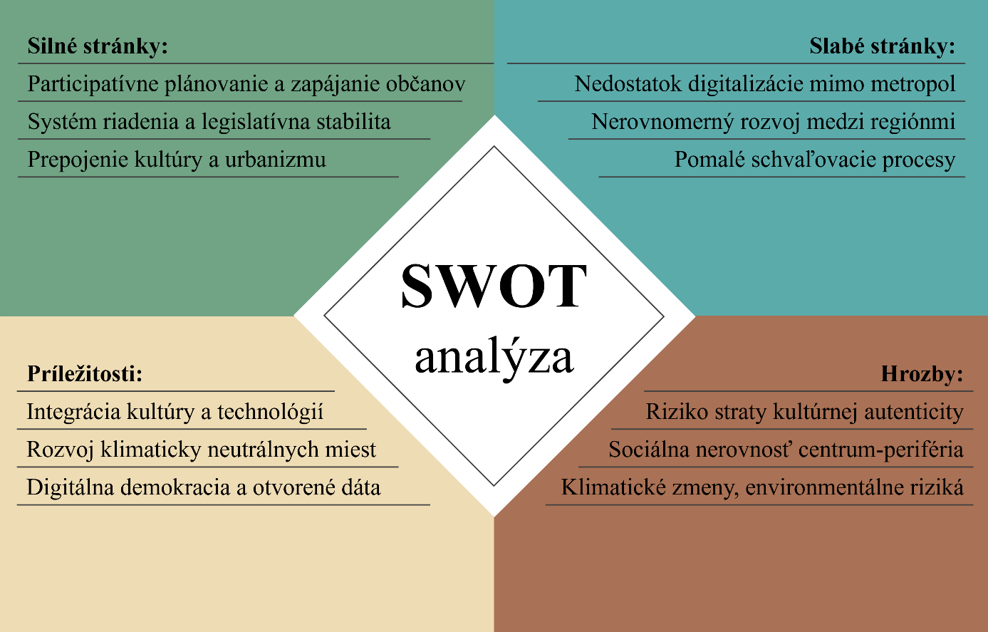
Obr. 1 - SWOT analýza európskeho urbanizmu
Zdroj: vlastné spracovanie na základe (Bokolo, 2024), (Chipriyanov a kol., 2025), (Michalina a kol., 2021), (Gavanas a kol., 2024)
Za posledných päť rokov sa európske médiá a odborná verejnosť zameriavajú na tri hlavné témy: klimatickú adaptáciu, dostupnosť bývania a digitálnu transformáciu. Diskusie o tzv. 15-minute city ovplyvnili spôsob, akým sa plánuje pohyb obyvateľov a organizácia mestského priestoru. Silnú pozornosť získali aj otázky gentrifikácie, ekologickej dopravy a ochrany kultúrneho dedičstva pred komerčným tlakom (Seifollahi-Aghmiuni a kol., 2022). Európske médiá reflektujú mestá ako dynamické organizmy, ktoré musia reagovať na sociálne nerovnosti, environmentálne výzvy a technologické zmeny (OECD, 2022).
Z dlhodobého hľadiska tak môžeme povedať, že urbanizmus v Európe prešiel od priemyselnej modernizácie k ekologickej humanizácii. Súčasné mestá sa snažia o rovnováhu medzi ekonomickým rozvojom, sociálnou inklúziou a environmentálnou udržateľnosťou.

3.2 Súčasný severoamerický urbanizmus
Súčasný urbanizmus v Severnej Amerike je formovaný prechodom od expanzívneho modelu rastu k udržateľným, inkluzívnym a klimaticky odolným formám plánovania. Mestá ako Toronto, Vancouver, Austin, či Los Angeles sa snažia spájať ekonomický rozvoj s ekologickou stabilitou a sociálnou rovnosťou. Základným trendom je prechod od suburbánneho rozširovania k re-urbanizácii a regenerácii centier miest. Tento proces sprevádza snaha obnovovať brownfieldy, transformovať opustené priemyselné areály a integrovať zelené infraštruktúry do mestského prostredia (Castellanos a kol., 2022).
Podľa Parida a Agrawal (2023) sa v južných štátoch USA rozvíja špecifický prístup nazývaný „Southern Urbanism“, ktorý zdôrazňuje komunitnú participáciu, kultúrnu diverzitu a reflexiu historických nerovností. Mestá ako Atlanta, Austin či New Orleans sa snažia vytvárať klimaticky odolné prostredia prostredníctvom nature-based solutions, zelených pásov, retenčných systémov a mestských parkov. Tieto prístupy reagujú na klimatické riziká sucha, požiarov a záplav.
V posledných rokoch sa urbanizmus čoraz viac prepája s konceptom, ktorý zdôrazňuje spravodlivé rozdelenie infraštruktúry, služieb a verejných investícií medzi jednotlivé mestské časti. Cieľom je minimalizovať gentrifikáciu a podporovať sociálnu inklúziu, najmä v prostredí, kde technologické inovácie a digitalizácia vytvárajú nové sociálne rozdiely (Castellanos a kol., 2022). Paralelne s tým sa posilňuje úloha inteligentných miest a digitálnej správy, ktorá umožňuje efektívnejšie riadenie dopravy, energií a participácie obyvateľov.
Doplnkové analýzy od Li a kol. (2022) a Anguelovski a kol. (2022) rozširujú pohľad na environmentálne a sociálne výzvy severoamerického urbanizmu. Li a kol. (2022) poukazujú na to, že urbanizácia v Severnej Amerike vedie k rozsiahlej strate biotopov a fragmentácii krajiny, pričom niektoré regióny (Kalifornia, severovýchod USA, pobrežné oblasti) môžu do roku 2100 stratiť až 20 % prirodzeného prostredia. Súčasne hrozí pokles biodiverzity mestských ekosystémov až o 34 %. Tieto údaje naznačujú potrebu prepojenia urbanistického plánovania s ochranou prírody a ekologickou stabilitou. Na druhej strane Anguelovski a kol. (2022) upozorňujú na fenomén tzv. green gentrification, ktorý je prítomný najmä vo veľkých mestách ako Seattle, Boston, San Francisco či Atlanta. Ekologické projekty, ako nové parky, zelené strechy či cyklotrasy, síce zlepšujú kvalitu života, no zároveň zvyšujú ceny nehnuteľností a vytláčajú pôvodných obyvateľov s nižšími príjmami. Tento paradox naznačuje, že ekologické inovácie v severoamerických mestách musia byť doplnené o sociálne opravujúce mechanizmy, ktoré zabránia sociálnej exklúzii.
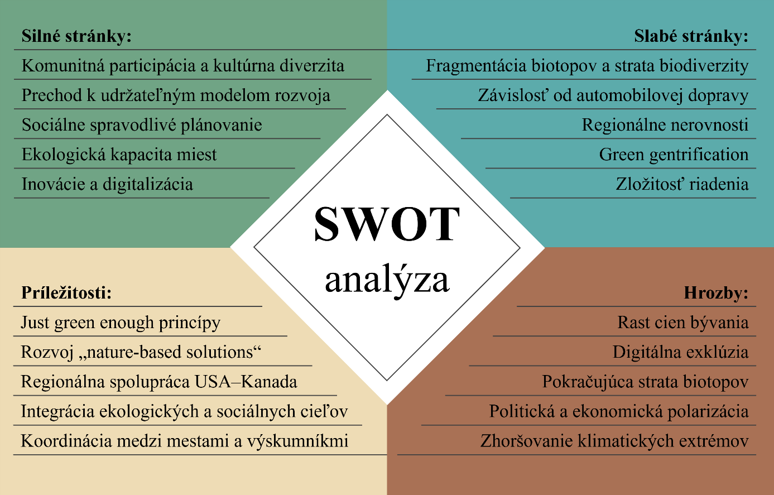
Obr. 2 - SWOT analýza severoamerického urbanizmu
Zdroj: vlastné spracovanie na základe: (Anguelovski a kol., 2022), (Parida & Agrawal, 2023), (Castellanos a kol., 2022), (Li a kol., 2022)
Z týchto trendov vyplýva, že súčasný urbanizmus Severnej Ameriky spája silný technologický a environmentálny potenciál s výraznými sociálnymi nerovnosťami. Budúca mestská politika bude musieť hľadať rovnováhu medzi ekologickou modernizáciou, sociálnou spravodlivosťou a kultúrnou identitou miest.
V posledných rokoch severoamerické médiá venujú zvýšenú pozornosť témam bývania, sociálnej spravodlivosti a klimatickej odolnosti miest. Rast cien nehnuteľností, dopady klimatických zmien a digitalizácia správy miest sú hlavnými témami diskusie. Urbanizmus sa v tomto kontexte chápe ako nástroj riešenia spoločenských problémov (Bahira, 2023).

3.3 Súčasný urbanizmus v Ázii
Ázijský urbanizmus prechádza výraznou transformáciou, ktorá je podmienená klimatickými, hospodárskymi a sociokultúrnymi zmenami. Ako zdôrazňuje Mookherjee a kol. (2023), ide o proces s mimoriadnou rozmanitosťou foriem, mierky a intenzity, ktorý prebieha naprieč mestami Východnej, Juhovýchodnej i Južnej Ázie. Urbanizačné dynamiky presahujú hranice miest. Vytvárajú hybridné peri-mestské pásma spájajúce mestské a vidiecke prostredie. Podľa Chen a kol. (2020) sa ázijské mestá od západných líšia najmä vysokou hustotou zastavaného územia a komplexnými formami zmiešaného využitia pôdy. Hoci historicky išlo o kompaktné mestá, v posledných desaťročiach sa pozoruje pokles hustoty populácie a rozširovanie území (urban sprawl), čo naznačuje priblíženie k západnému modelu rozvoja. Zároveň rastie význam plánovania zameraného na zmierňovanie klimatických zmien, najmä prostredníctvom udržateľnej mobility, ekologickej infraštruktúry a nízkouhlíkového dizajnu miest (Chen a kol., 2020).
Moorkherjee (2023) zdôrazňuje sa, že rýchla urbanizácia prináša sociálne a ekonomické nerovnosti. V mega-regiónoch ako sú Delta Mekongu, Šen-čen, Bangkok či Hanoj. Medzi kľúčové výzvy radí:
- nedostatok dostupného bývania,
- tlak na ekologické systémy,
- a rastúce riziko klimatických katastrof (záplavy, suchá).
Zároveň sa presadzujú inovatívne prístupy ako zelená infraštruktúra, vertikálne záhrady, či transit-oriented development v čínskej metropole Šen-čen (Zhang & Deng, 2017). Mookherjee (2023) upozorňuje na paradigmatický posun v ázijskom plánovaní, od sektorového rozvoja smerom k integrovanému a participatívnemu plánovaniu. Rastie dôraz na živobytie a udržateľnosť.
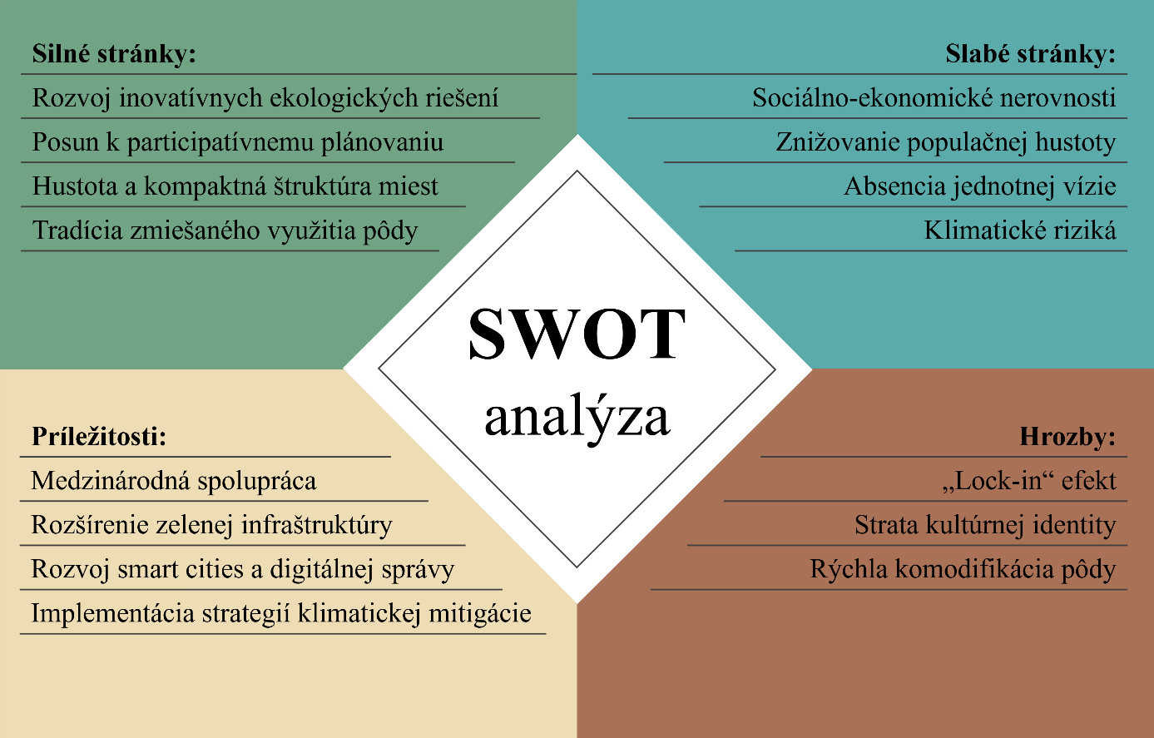
Obr. 3 - SWOT analýza ázijského urbanizmu
Zdroj: vlastné spracovanie na základe: (Chen a kol., 2020), (Mookherjee a kol., 2023), (Zhang & Deng, 2017)
Z dlhodobého hľadiska možno povedať, že ázijský urbanizmus prešiel cestou od rituálnej a filozofickej formy cez štátom riadený rozvoj až po harmonický model, ktorý spája technológiu, kultúru a ekológiu. Kjóto ako reprezentant tejto cesty dokazuje, že aj v ére globalizácie možno zachovať duch miesta a zároveň napredovať technologicky.

Komparatívne závery
Tab. 1 - Komparatívne závery súčasných trendov urbanizmu na troch kontinentoch
Zdroj: vlastné spracovanie
Región | Kľúčová charakteristika | Výzva | Dominantný trend
Európa | Kompaktné a ekologické mestá | Sociálna inklúzia, klimatická adaptácia | Udržateľné plánovanie a zdravé prostredie
Severná Amerika | Inovácie a digitalizácia | Segregácia, automobilizmus | Smart governance a odolnosť voči zmene klímy
Ázia | Dynamický rast a hustota | Nerovnosti, klimatické riziká | Integrované a adaptívne plánovanie
Rozsiahlejšia komparácia je priložená v časti prílohy, ako príloha A.
Komparatívna analýza ukazuje, že v súčasnom globálnom urbanizme možno identifikovať tri hlavné vývojové línie. Európa smeruje k ekologicko-sociálnej rovnováhe prostredníctvom modelu miest krátkych vzdialeností, kde prioritu majú ľudia, verejný priestor a životné prostredie. Severná Amerika sa sústreďuje predovšetkým na technologickú modernizáciu, riadenie rastu a ekonomickú efektívnosť, pričom však naďalej čelí výzvam spojeným so sociálnou nerovnosťou a nedostupnosťou bývania. Ázia naopak kombinuje technologický pokrok s dôrazom na kultúrnu identitu a hľadá nový model rovnováhy medzi tradíciou, inováciou a klimatickou adaptáciou.
Z globálneho hľadiska sa ukazuje, že urbanizmus sa postupne presúva od kvantitatívneho rastu k kvalitatívnej transformácii, v ktorej mestá už nepredstavujú iba centrá výroby a služieb, ale komplexné životné ekosystémy prepájajúce ekológiu, technológie a kultúru. Spoločným menovateľom všetkých troch regiónov je dôraz na schopnosti mestských systémov prispôsobiť sa zmenám bez straty svojej identity. Do budúcnosti možno očakávať, že rozdiely medzi regiónmi sa budú postupne zmenšovať a formovať nový hybridný model urbanizmu, ktorý spojí európsku participatívnu tradíciu, severoamerickú technologickú inovatívnosť a ázijský kultúrny humanizmus.

Príklady z praxe

4.1 Urbanizmus v Taliansku - mesto Miláno
Miláno sa nachádza v severnej časti Talianska, v regióne Lombardia (Lecco, 2025). Podľa najnovších odhadov má Miláno približne 1,37 milióna obyvateľov. Väčšia metropolitná oblasť vrátane jej predmestí sa môže pochváliť populáciou približne 3,2 milióna. Miláno je ekonomickou veľmocou Talianska a jedným z popredných finančných centier v Európe. Medzi kľúčové odvetvia, ktoré poháňajú milánsku ekonomiku, patria financie, móda, dizajn a výroba. HDP mesta je približne 116 miliárd eur, čo významne prispieva k celkovej ekonomickej produkcii krajiny (ISTAT data, 2025).
Súčasný urbanizmus v Taliansku je založený na princípoch udržateľného rozvoja, zdravia obyvateľstva a regenerácie mestského prostredia. Mestá ako Miláno sa usilujú o rovnováhu medzi ekologickými, sociálnymi a kultúrnymi cieľmi prostredníctvom strategického plánovania, zelenej infraštruktúry a rozvoja miest krátkych vzdialeností. Po pandémii Covid-19 sa Miláno pustilo do mestského plánovania, ktoré aplikuje koncept „15-minútového mesta“. Tento model umožňuje dostupnosť práce, vzdelania, kultúry, zdravotných a voľnočasových služieb v krátkej pešej vzdialenosti (Pinto & Akhavan, 2021). Mesto robí rôzne projekty na dosiahnutie cieľa smart city. Medzi takéto projekty patrí Digitálne monitorovanie vodných ciest, Tele-medicínske služby, Inteligentné riadenie dopravy a Inteligentné osvetlenie. Prijatím princípov inteligentného mesta sa Miláno snaží stať prepojeným a inteligentným mestským centrom (Comune di Milano, 2025).
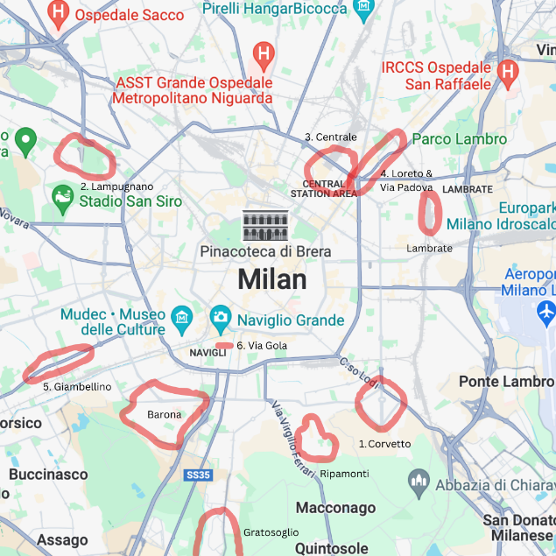
Obr. 4 - Problémové časti Milána
Zdroj: (Cafesandvoyages, 2023)
Zásadným cieľom je znižovanie uhlíkovej stopy a zlepšovanie kvality života obyvateľov. Miláno sa zaviazalo k ambicióznym cieľom udržateľnosti, ktoré sú v súlade s víziou širšej siete Eurocities vytvárať zelenšie a odolnejšie mestské prostredie. Stratégia mesta výrazne zahŕňa úsilie o zníženie emisií CO2 a podporu zelených technológií. Stanovením progresívnych cieľov a prijatím inovatívnych riešení sa Miláno snaží byť priekopníkom mestskej udržateľnosti v Európe. Mesto zaviedlo rôzne opatrenia na zníženie emisií CO2, ako je rozšírenie siete verejnej dopravy, podpora cyklistiky a chôdze a zavedenie nízko emisných zón. Od týchto zmien sa očakáva zvýšená kvalitu života obyvateľov Milána (Pinto & Akhavan, 2021). Z hľadiska verejného zdravia, kde Nawaro a kol. (2024) analyzovali index SDG3 pre talianske obce. Výsledky ukazujú, že mestá severného Talianska, vrátane Milána, dosahujú nadpriemerné hodnoty v oblasti zdravia a dostupnosti služieb. To potvrdzuje vzťah medzi urbanistickým plánovaním a zdravím obyvateľov, čím sa mestské plánovanie stáva kľúčovým nástrojom pre dosahovanie cieľov trvalo udržateľného rozvoja (SDG 3 a 11).
Inštitucionálny rámec talianskeho plánovania je definovaný prostredníctvom „PGT“, ktorý vytvára viacúrovňový systém riadenia medzi štátnymi, regionálnymi a komunálnymi orgánmi. Piano di Governo del Territorio (Comune di Milano, 2022) zabezpečuje transparentnosť pri nakladaní so stavebnými právami, zatiaľ čo systém monitorovania sleduje napĺňanie cieľov trvalo udržateľného rozvoja. Miláno sa podieľa na významných projektoch mestského rozvoja zameraných na zlepšenie obývateľnosti a riešenie klimatických zmien. Tieto projekty sa zameriavajú na udržateľné využívanie pôdy, zelené plochy a odolnú infraštruktúru. Projekty ako rekvalifikácia Porta Nuova, ktorá premenila starú priemyselnú oblasť na živú a udržateľnú mestskú štvrť. Iniciatíva Zelené strechy, čím podporili inštalácie zelených striech v celom meste s cieľom zlepšiť kvalitu ovzdušia a znížiť efekt mestského tepelného ostrova. Alebo už spomínané rozšírenie verejných parkov.
V dokumentoch Norme di Attuazione del Documento di Piano (2019) a PGT (2022) sa udržateľnosť definuje prostredníctvom princípov zachovania prirodzenej priepustnosti pôdy a rovnováhy vodného režimu. Mesto sa tak usiluje o ekologickú integráciu mestských zásahov so systémom krajiny a prírodných tokov.
V kultúrnej dimenzii Miláno využíva kultúru ako nástroj regenerácie mestského priestoru. Ako uvádza Frigerio (2024), projekty ako Nine Parks for Milano integrujú kultúru, prírodu a verejný priestor, pričom parky fungujú ako miesta sociálnej interakcie, umenia a obnovy mestského života. Iniciatívy mesta sú zamerané na podporu kultúrnej rozmanitosti a sociálnej súdržnosti. Miláno aj v tejto sfére má rôzne projekty medzi ktoré patria programy integrácie utečencov, kultúrne festivaly, podpora seniorov a projekty sociálneho bývania (Comune di Milano, 2025). Analýza od D´Adama a kol. (2021) Taliansko rozvíja svoju pozíciu kultúrneho a kreatívneho centra najmä prostredníctvom módneho a dizajnérskeho priemyslu, čím prispieva k hospodárskej stabilite a posilňuje svoju globálnu identitu. Súčasne pomocou PGT (2023) upozorňuje na potrebu rozšírenia kultúrnej a sociálnej infraštruktúry do periférnych oblastí mesta. Takýmto spôsobom znižujú regionálne rozdiely.
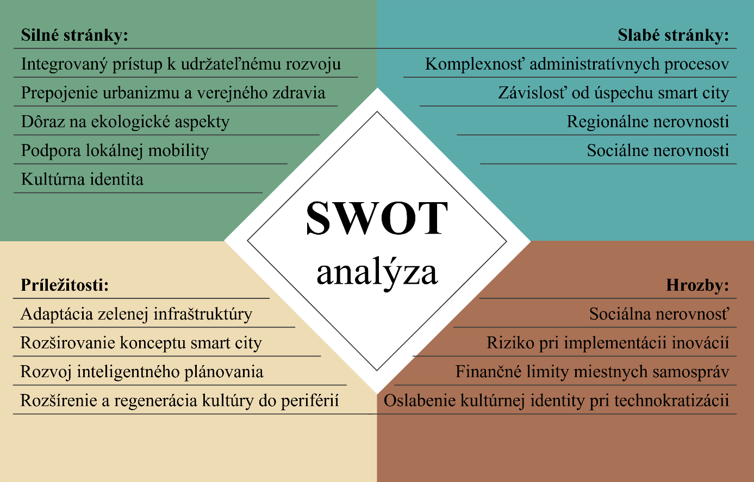
Obr. 5 - SWOT analýza urbanizmu v Miláne
Zdroj: vlastné spracovanie na základe: (Comune di Milano, 2022), (Comune di Milano, 2019), (Pinto & Akhavan, 2021), (Frigerio, 2024), (Nawaro a kol., 2024), (D´Adamo a kol., 2021)
Na základe dostupných dokumentov možno konštatovať, že Miláno predstavuje referenčný príklad prepojenia urbanizmu, zdravia, kultúry a ekológie. Silné stránky a príležitosti prevažujú, pričom mesto dokázalo adaptovať svoje plánovacie procesy na klimatické a spoločenské výzvy. Napriek existujúcim nerovnostiam a byrokratickým obmedzeniam zostáva Miláno lídrom talianskeho mestského rozvoja.

4.2 Urbanizmus v Kanade - mesto Toronto
Toronto je najväčšie mesto Kanady a svetový líder v oblasti obchodu, financií, technológií, zábavy a kultúry. Vďaka veľkej populácii prisťahovalcov z celého sveta sa Toronto stalo jedným z najmultikultúrnejších miest na svete. Podľa štatistiky mesta Toronto, mesto má približne 3 milióna obyvateľov. Väčšia metropolitná oblasť vrátane jej predmestí sa môže pochváliť populáciou skoro 6,5 milióna. HDP mesta je približne 317,7 miliárd eur, čo významne prispieva k celkovej ekonomickej produkcii krajiny (City of Toronto, 2023).
Mesto Toronto čelí v súčasnosti viacerým komplexným výzvam v oblasti urbanistického plánovania, ktoré sú dôsledkom dynamického populačného rastu, ekonomických nerovností a environmentálnych tlakov. Medzi najvýraznejšie problémy patrí preťažená dopravná infraštruktúra, nedostupnosť bývania, obmedzená kapacita verejného tranzitu, ako aj ohrozenie zelených plôch v dôsledku intenzívnej urbanizácie. Dopravné zápchy sú každodennou realitou, pričom existujúce riešenia ako projekt King Street Pilot prinášajú len čiastočné zlepšenia. V oblasti bývania sa Toronto radí medzi najdrahšie mestá Severnej Ameriky, čo je výsledkom disproporcie medzi dopytom a ponukou. Mesto reaguje zavádzaním zón a podporou neziskového bývania, no dostupnosť ostáva limitovaná. Verejný tranzit, reprezentovaný systémom TTC, trpí nedostatočnou kapacitou a technickým zastaraním. Nové investície do liniek ako Eglinton Crosstown LRT či Ontario Line majú potenciál zlepšiť konektivitu, avšak problémy s údržbou a spoľahlivosťou pretrvávajú. Urbanistický tlak zároveň ohrozuje existenciu zelených plôch, pričom iniciatívy ako Greenbelt Plan sa snažia o ich zachovanie a rozšírenie (Archova, 2024).
Toronto je atraktívne mesto. Za posledných tridsať rokov a pred zlúčením mesta vzrástla populácia Toronta o takmer 670 000 ľudí, pričom mnohých priťahovali ekonomické príležitosti a vysoká kvalita života. Toronto bude naďalej rásť. Do roku 2051 sa očakáva viac ako 700 000 nových obyvateľov a takmer pol milióna nových pracovných miest. Tento očakávaný rast predstavuje príležitosti a výzvy, ktoré si vyžadujú starostlivé plánovanie. S rastom Toronta je dôležité zabezpečiť, aby všetci obyvatelia mali naďalej prístup k základným službám a vybaveniu a aby dopady a prínosy rastu boli rovnomerne rozdelené. Tento rast zároveň predstavuje príležitosť vypočuť si nové, rôznorodé perspektívy a formovať mesto, ktorým sa snažíme byť. Pri strategickom plánovaní môže rast a investície byť prínosom pre existujúcich aj budúcich obyvateľov a zároveň zabezpečiť, aby naše mesto bolo aj naďalej atraktívnym miestom pre život a prácu (City of Toronto, 2025).
Plán Toronta obsahuje ciele, zámery a politiky stanovené predovšetkým na riadenie a riadenie fyzických zmien a ich vplyvov na sociálne, ekonomické, zastavané a prírodné prostredie. Plán vykresľuje obraz mesta, ktorý víta rastúcu populáciu tým, že umožňuje živé, pešie a tranzitne orientované štvrte, ktorý čo najlepšie využíva priestor a naďalej priťahuje talenty a rozmanitosť z celého sveta. Plán predstavuje víziu mesta, ktoré dokáže uspokojiť potreby každého obyvateľa, od seniorov, ktorí sa pozerajú na vek v mieste, až po deti. Prostredníctvom tohto úsilia sa snaží riešiť niektoré z kľúčových priorít mesta: úsilie o zmierenie, prispôsobenie sa zmene klímy, udržanie cenovej dostupnosti bývania a riešenie nerovností v celom meste (City of Toronto, 2025).
Tento plán má osem kapitol. Prvá kapitola predstavuje plánovacie priority, víziu a princípy na usmernenie rastu a rozvoja Toronta do roku 2051. Nasleduje prehľad nasledujúcich kapitol, ktoré obsahujú kľúčové metódy, pomocou ktorých sa menia sprievodcovia mestom Toronto.
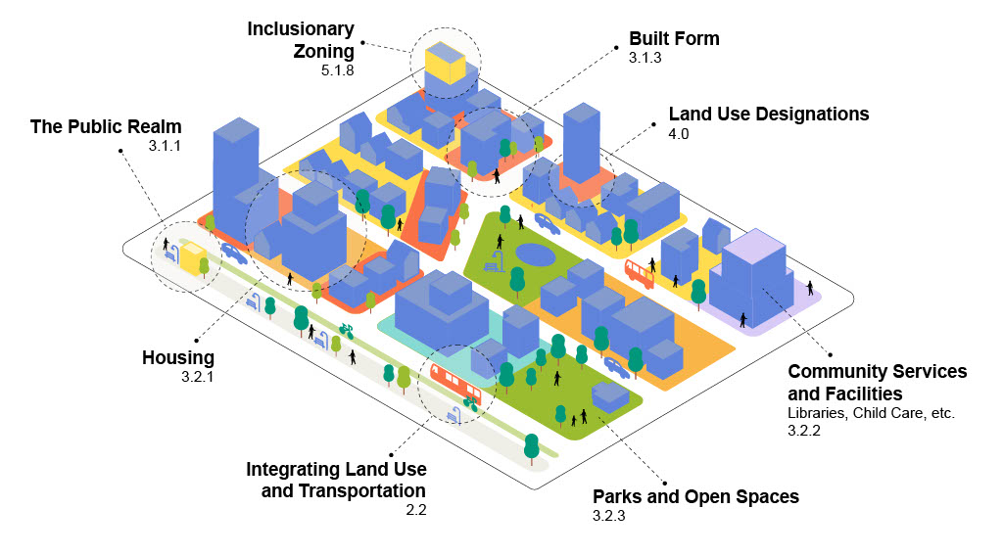
Obr. 6 - Zameranie plánu Toronta podľa kapitol
Zdroj: (City of Toronto, 2025)
Prvá kapitola stanovuje zastrešujúce priority, víziu a princípy pre naše mesto. Druhá kapitola stanovuje mestskú štruktúru mesta, stratégiu riadenia rastu a politiky riadenia zmien. Tretia predstavuje politiky, ktorými sa riadi rozhodovanie na základe priorít, vízie a cieľov plánu pre ľudské, zastavané, ekonomické a prírodné prostredie. Štvrtá kapitola identifikuje označenia využitia pôdy, ktoré platia v celom meste, ktoré sa majú čítať spolu s mapami využitia pôdy, o tom, ako implementujeme strategický prístup k zmene. V piatej kapitole sa stanovuje prístup k vykonávaniu tohto plánu. Šiesta kapitola poskytuje sekundárne plány. Siedma kapitol poskytuje zásady špecifické pre lokalitu a oblasť. Posledná kapitola obsahuje zásady špecifické pre lokalitu a oblasť pre hlavné oblasti tranzitných staníc a chránené oblasti hlavných tranzitných staníc (City of Toronto, 2025).
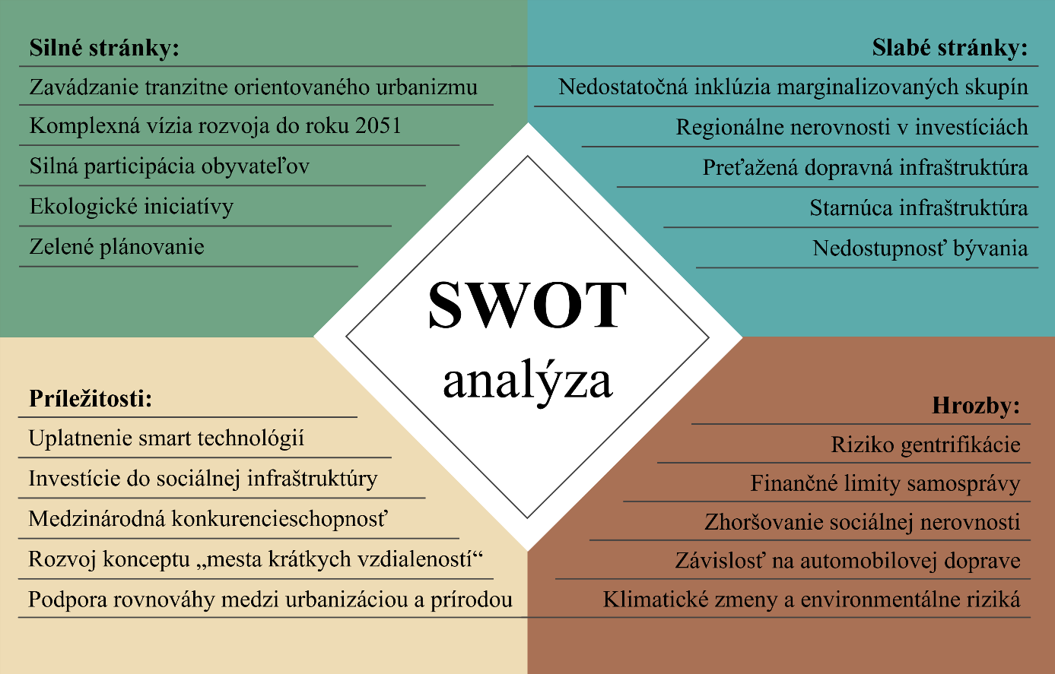
Obr. 7 - SWOT analýza urbanizmu mesta Toronto
Zdroj: vlastné spracovanie na základe: (City of Toronto, 2025), (Archova, 2024)
Toronto môžeme charakterizovať rýchlym rastom a snahou o inkluzívnu, ekologickú a odolnú budúcnosť. Jeho silnou stránkou je prepracovaný strategický plán, ktorý integruje klimatické, sociálne a ekonomické dimenzie. Napriek tomu pretrvávajú výzvy spojené s nedostupnosťou bývania, dopravnými zápchami a nerovnováhou v investíciách. Príležitosti sa skrývajú najmä v rozvoji inteligentného plánovania, zelenej mobility a digitálnych riešení, ktoré môžu posilniť odolnosť mesta a kvalitu života obyvateľov.

4.3 Urbanizmus v Japonsku - mesto Kjóto
Kjóto, ktoré sa nachádza na ostrove Honšú, je mesto známe ako centrum tradičnej japonskej kultúry. Viac ako tisíc rokov, od roku 794 do roku 1868, slúžil ako hlavné mesto Japonska. Kjóto si zachováva svoj pôvodný mriežkový vzor ulíc. Historická oblasť mesta má len málo tovární alebo podnikov s obchodmi, dielňami, domami a kanceláriami zmiešanými dohromady. Stavebné predpisy znižujú výšku budov, aby sa zachoval historický vzhľad (Cary, 2025).
Podľa správy Kyoto Association of Corporate Executives (2018) populácia mesta stagnuje od roku 1975 na úrovni približne 1,45 - 1,5 milióna obyvateľov. Prognózy predpokladajú jej pokles na 1,4 milióna do roku 2030 a až na 1,1 milióna do roku 2060. Mesto má síce vysoký podiel študentov, no väčšina z nich po ukončení štúdia odchádza. Zároveň sa zvyšuje podiel seniorov, čo vytvára tlak na sociálne služby a pracovný trh (Kyoto Association of Corporate Executive, 2018).
Z hľadiska ekonomiky má Kjóto najvyšší počet firiem starších ako 100 rokov v Japonsku, prevažne v tradičných odvetviach ako remeslá a textil. Mesto je tiež sídlom globálnych výrobcov v oblasti elektroniky a presnej mechaniky. Avšak kvôli obmedzenému priestoru a prísnym reguláciám výšky budov mnohé firmy presúvajú výrobu mimo mesta. Geografické ohraničenie mesta obmedzuje jeho rozvoj. Nedostatok priestoru, dopravné zápchy a slabá verejná doprava komplikujú urbanistické plánovanie. Navyše, rastúci turizmus zvyšuje tlak na infraštruktúru a znižuje dostupnosť kancelárskych priestorov (Kyoto Association of Corporate Executive, 2018).
Na tieto výzvy Kjóto reaguje strategicky. V roku 2019 prijalo „Resilientnú stratégiu“ v rámci programu 100 Resilient Cities, ktorá zahŕňa 66 projektov zameraných na sociálnu inklúziu, ekonomickú diverzifikáciu, klimatickú adaptáciu a spoluprácu medzi verejným, súkromným a akademickým sektorom (AECOM, 2019). Ďalším kľúčovým dokumentom je „Comprehensive Kyoto Prefecture Plan“ (2023), ktorý definuje víziu do roku 2040. Táto vízia zahŕňa inkluzívnu spoločnosť, ekologickú udržateľnosť, rozvoj startupov, kultúrnu diplomaciu a regionálnu spoluprácu. Tento plán sa skladá z troch častí: z vízie per budúcnosť, základného plánu a plánu pre regionálnu výpomoc.
Vízia pre budúcnosť je založená na spolužití ceniaca si ľudí aj komunitné väzby. Cieľom je vytvoriť spoločnosť spolužitia, kde sú rešpektované ľudské práva každého jednotlivca. Z pohľadu dedičstva kultúrnej sily a tvorby nových hodnôt si stanovili cieľ vytvoriť spoločnosť, ktorá dedí a rozvíja miestne kultúry, priťahuje ľudí, aby tu žili, študovali, pracovali. Zároveň byť miestom, kde je kultúra integrovaná do všetkých odvetví vrátane turizmu, kuchyne, tradičných odvetví a najmodernejších priemyselných odvetví, s cieľom vytvoriť nové hodnoty vo kjótskom štýle a naďalej ich odovzdávať budúcim generáciám. Mesto si stanovilo ako cieľ aj vytváranie prosperujúcich priemyslov a výmen. Využitím hustého sústreďovania univerzít, rozmanitých firiem a výskumných inštitúcií, spolu so zabezpečením vysoko kvalifikovaných ľudských zdrojov, integráciou všetkých priemyselných oblastí, využívaním veľkých dát a rozvojom a využívaním nových technológií v oblastiach AI a IKT (Comprehensive Policy Office in Kyoto, 2023). Prostredníctvom prispôsobenia sa klimatickým zmenám, hlavnej príčine častých prírodných katastrof, sa snažia dosiahnuť „dekarbonizovanú“ a ekologicky šetrnú spoločnosť a vytvoriť komunity, ktoré sú bezpečné a chránené pred katastrofami.
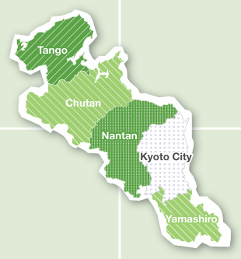
Obr. 8 - Spevnenie vzťahov s okolitými regiónmi
Zdroj: (Comprehensive Policy Office in Kyoto, 2023)
Základný plán vychádza z SDG Agendy 2030. Čo sa týka regionálnej spolupráce, Kjóto si stanovilo aktívne spevnenie vzťahov s regiónmi Tango, Chutan, Nantan a Yamashiro (Comprehensive Policy Office in Kyoto, 2023).
V posledných rokoch sa v Ázii diskutuje o tom, ako možno spojiť rýchlu urbanizáciu s udržateľnosťou. Japonsko, Čína a Južná Kórea investujú do inteligentných miest (smart cities), zatiaľ čo v juhovýchodnej Ázii sa riešia výzvy spojené s klimatickou zraniteľnosťou a nerovnosťou. Kjóto sa v rámci týchto debát stalo symbolom mestského minimalizmu a zelenej rovnováhy. Stratégia Zero Project (2017) integruje adaptáciu na klímu, zelenú mobilitu a podporu komunity.
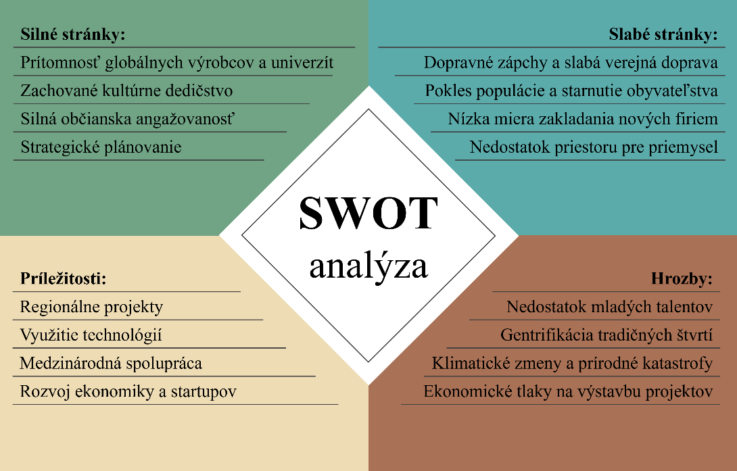
Obr. 9 - SWOT analýza urbanizmu mesta Kjóto
Zdroj: vlastné spracovanie na základe: (AECOM, 2019), (Kyoto Association of Corporate Executive, 2018)
Kjóto hľadá riešenia ako zachovať kultúrnu identitu a potrebu adaptácie na globálne výzvy. Jeho urbanistický rozvoj je podmienený demografickými zmenami, technologickým pokrokom a environmentálnymi faktormi. Strategické dokumenty ukazujú, že mesto je na správnej cesty aby využilo efektívne svoje silné stránky a príležitosti.
Komparatívna analýza urbanistických stratégií Milána, Toronta a Kjóta
Porovnanie urbanistických prístupov Milána, Toronta a Kjóta poukazuje na rozdielne reakcie na spoločné globálne výzvy, ako sú klimatická adaptácia, sociálna nerovnosť a potreba efektívneho riadenia rastu. Hoci sa mestá nachádzajú v odlišných kultúrnych, geografických a demografických kontextoch, ich stratégie vykazujú zreteľné paralely v snahe o udržateľnosť, inováciu a sociálnu stabilitu.
V Európe, Miláno predstavuje model integrovanej udržateľnosti, kde sa urbanizmus prelína s environmentálnymi, sociálnymi a kultúrnymi politikami. Koncept „15-minútového mesta“ a dôraz na zelenú infraštruktúru reflektujú snahu premeniť metropolu na ekologicky efektívne a zdravé prostredie. Tento model sa opiera o viacúrovňové plánovanie (PGT, Norme di Attuazione), ktoré podporuje koordináciu medzi mestskými, regionálnymi a národnými úrovňami. Silnou stránkou Milána je schopnosť kombinovať technologické inovácie so zachovaním kultúrnej identity a architektonickej tradície. Napriek tomu talianske mestá, vrátane Milána, stále čelia regionálnym rozdielom a byrokratickým prekážkam, ktoré spomaľujú implementáciu reformných opatrení.
Na druhej strane, Toronto reprezentuje expanzívny model severoamerického urbanizmu, zameraný na zvládanie rýchleho populačného rastu a riešenie otázok dostupnosti bývania. Stratégia do roku 2051 integruje princípy tranzitne orientovaného rozvoja a klimatickej adaptácie prostredníctvom programu TransformTO. Mesto sa sústreďuje na posilnenie verejnej dopravy, digitalizáciu a rozvoj smart governance ako kľúčových nástrojov pre zlepšenie kvality života. V porovnaní s Milánom sa Toronto vyznačuje silnejším dôrazom na ekonomickú expanziu a trhové mechanizmy, no slabinou ostáva preťažená infraštruktúra, vysoké náklady na bývanie a regionálne nerovnosti.
Kjóto, ako zástupca ázijského kultúrneho urbanizmu, sleduje odlišnú trajektóriu vývoja. Na rozdiel od Milána a Toronta, ktoré riešia otázky rastu, Kjóto čelí úbytku populácie a demografickému starnutiu. Jeho plánovacie stratégie zdôrazňujú zachovanie kultúrneho dedičstva, adaptáciu na klimatické zmeny a prepojenie tradície s technologickým pokrokom. Kjóto sa snaží transformovať svoje historické jadro na priestor kultúrnej kreativity a ekologickej stability, pričom využíva moderné nástroje, ako sú AI a IKT. Slabinou však ostáva obmedzený priestor pre rozvoj a nízka dynamika podnikateľského sektora, ktorá obmedzuje hospodársku diverzifikáciu.
Z porovnania týchto troch prípadov vyplýva, že európsky model sa opiera o integráciu a kultúrnu kontinuitu, severoamerický model o rast a technologickú adaptabilitu, zatiaľ čo ázijský model kladie dôraz na zachovanie identity a rovnováhu medzi tradíciou a modernizáciou. Spoločným menovateľom všetkých troch prístupov je hľadanie harmónie medzi ekologickou udržateľnosťou, sociálnou spravodlivosťou a ekonomickou vitalitou.

Tab. 2 - Porovnanie vybraných miest na základe kľúčových charakteristík, výzvy a trendu
Zdroj: vlastné spracovanie
Mesto | Kľúčové charakteristiky | Výzva | Dominantný trend rozvoja
Miláno (Európa) | Centrum módy, dizajnu a inovácií; kompaktná urbanistická štruktúra; prepojenie kultúry, zdravia a ekológie. | Regionálne nerovnosti a byrokratické prekážky v implementácii udržateľných projektov. | Koncept „15-minútového mesta“, ekologická mobilita, zelená infraštruktúra a smart riešenia.
Toronto (Severná Amerika) | Multikultúrna metropola s dynamickým rastom; ekonomické a technologické centrum Kanady. | Nedostupnosť bývania a preťažená dopravná infraštruktúra. | Tranzitne orientovaný urbanizmus a smart governance, rozvoj verejného tranzitu a digitálneho plánovania.
Kjóto (Ázia) | Historické a kultúrne centrum Japonska; silná identita a tradícia v rovnováhe s modernými technológiami. | Pokles populácie a starnutie obyvateľstva, tlak masového turizmu. | Udržateľná kultúrna modernizácia, prepojenie tradície, zelenej mobility a inovácií (AI, IKT).
Rozsiahlejšia porovnávacia tabuľka je priložená v prílohe, ako príloha B.
Medzi hlavné línie vývoja možno zhrnúť zelenú a digitálnu transformáciu, sociálnu inklúziu a rovnováhu a prepojenie tradície a inovácie. Všetky tri mestá implementujú environmentálne opatrenia a inteligentné technológie ako reakciu na klimatické výzvy. Miláno posilňuje komunitné väzby cez verejný priestor, Toronto podporuje dostupnosť bývania a Kjóto udržiava súdržnosť prostredníctvom kultúrnej kontinuity. Mestá spájajú moderné plánovacie prístupy s lokálnou identitou, čím vytvárajú predpoklady pre dlhodobú odolnosť a adaptabilitu mestského prostredia.

Očakávaný vývoj urbanizmu v blízkej budúcnosti
Na základe analýzy Milána, Toronta a Kjóta a doplnení o projekčné a regionálne štúdie možno v horizonte 5–7 rokov očakávať zosilnenie niekoľkých medzinárodne zdieľaných trendov, pričom ich intenzita a konkrétne opatrenia budú regionálne diferencované. Klimatická adaptácia a ochrana biodiverzity vstúpia do stredu urbanistických rozhodnutí. Priestorové projekcie ukazujú, že ďalšia urbanizácia bude mať výrazný vplyv biodiverzitu, pokiaľ sa neprejde na udržateľné scenáre. Preto krátkodobou prioritou bude integrované plánovanie, ktoré kombinuje kompaktný urbanizmus s vytváraním prepojených ekologických koridorov a opatrenia odporúčané pre minimalizáciu strát prirodzených biotopov (Li a kol., 2022). Tieto zistenia sa dajú premietnuť priamo do politík Milána (zelené koridory, retenčné opatrenia), Toronta (Greenbelt, TransformTO) i Kjóta (dekarbonizačné opatrenia).
Digitálna a dátovo riadená transformácia miest sa zrýchli a prejde z pilotných projektov do operačnej praxe. Projekty inteligentného riadenia dopravy, monitorovania ovzdušia a energetických sietí, ktoré sú už testované v Miláne a Toronte, budú v nasledujúcich rokoch škálované a napojené na prediktívne modely rozhodovania. V Ázii sa pritom očakáva širšie prepojenie AI a IKT na lokálne služby (správa vody, predikcia dopravných tokov, správa rizík). Táto inovácia umožní rýchlejšiu reakciu na extrémne udalosti a efektívnejšie cielene distribuovať služby.
Sociálna dimenzia plánovania nadobudne vyššiu prioritu. Mestá sa budú sústreďovať na koncepty ako smart city. V krátkodobom horizonte je realistické očakávať rast participatívnych nástrojov, revíziu zónovacích pravidiel a posilnenie mechanizmov pre neziskové a dostupné bývanie (už naplánované v Toronte a aplikované v častiach Milána). Ak budú tieto opatrenia adekvátne financované a správne cielené, môžu zmierniť negatívne sociálne dopady zelenej transformácie.
Príležitosti a hrozby špecifické na regióny sa ukážu v rozdielnom dôraze: v Európe (Miláno) bude dominantná snaha o integráciu zdravia, mobility a zelenej infraštruktúry. V Severnej Amerike (Toronto) bude kľúčové zvládnuť dostupnosť bývania pri súčasnej technologickej modernizácii. V Ázii (Kjóto) zostane centrom snaha kombinovať ochranu kultúrneho dedičstva so zavádzaním smart-tech a opatrení proti demografickému úbytku. Dokumenty z Ázie pripomínajú, že kontexty s obmedzeným priestorom (hraničené mestá ako Kjóto) si budú vyžadovať viac koncepcie „intenzity využitia“ a regionálnej spolupráce (Comprehensive Policy Office in Kyoto, 2023). Zatiaľ čo plošne budú riešiť fragmentáciu krajiny a potrebu ekologických koridorov (Mookherjee a kol., 2023).
Nakoniec, dva strategické impulzy, ktoré budú rozhodujúce pre úspech v nasledujúcich 5–7 rokoch, sú koordinovaná regionálna správa urbanizácie a prechod na udržateľný scenár rozvoja, ktorý kombinuje kompaktný rast, obnovu ekosystémov a silnejšie ochranné režimy životného prostredia.

Záver
Komparatívna analýza ukázala, že napriek odlišným historickým trajektóriám a kultúrnym základom majú mestá Európy, Severnej Ameriky a Ázie spoločné výzvy spojené s urbanistickým rastom, klimatickou zmenou, digitalizáciou a sociálnou inklúziou. Európske mestá, reprezentované prípadom Milána, zdôrazňujú ekologickú integráciu, viacúrovňové plánovanie a prepojenie urbanizmu s verejným zdravím a kultúrnou obnovou. Ich model je charakterizovaný dôrazom na participáciu obyvateľov, adaptáciu na klimatické zmeny a udržateľné hospodárenie s pôdou. Výzvou ostáva zníženie regionálnych nerovností a byrokratických bariér, ktoré brzdia implementáciu inovatívnych stratégií.
Severoamerický prístup, zastúpený mestom Toronto, sa opiera o dlhodobé strategické plánovanie, ktoré kombinuje tranzitne orientovaný rozvoj, ekologické inovácie a digitalizáciu mestských služieb. Toronto sa usiluje o vyvážený rast, ktorý spája ekonomickú dynamiku s inklúziou a klimatickou odolnosťou. Hlavnými problémami zostávajú vysoké náklady na bývanie, dopravné preťaženie a nerovnomerné rozdelenie investícií medzi centrom a perifériou. Napriek tomu sa kanadský model urbanizmu javí ako flexibilný a adaptabilný na nové sociálne a technologické výzvy.
V ázijskom kontexte, reprezentovanom mestom Kjóto, dominuje snaha o harmonické spojenie tradície a moderny. Kjóto stavia na zachovaní kultúrneho dedičstva a zároveň prijíma technologické inovácie, ktoré podporujú ekologickú a sociálnu odolnosť mesta. Hoci čelí problémom starnutia populácie, obmedzeného priestoru a rastúceho tlaku turizmu, jeho strategické dokumenty ukazujú dôslednú orientáciu na dlhodobú udržateľnosť a regionálnu spoluprácu. Tento prístup predstavuje alternatívu k rýchlemu rozvoju mega miest vo východnej Ázii, pričom kladie dôraz na lokálnu identitu a komunitnú súdržnosť.
Z komparatívneho hľadiska možno konštatovať, že budúcnosť urbanizmu bude formovaná integráciou ekologických princípov, digitálnych technológií a participatívneho riadenia. Európa môže byť lídrom v environmentálnych inováciách, Severná Amerika v oblasti inteligentného plánovania a Ázia v prepojení kultúrnej tradície s technologickým pokrokom. Spoločným menovateľom týchto trendov je snaha o vytváranie miest, ktoré sú nielen ekonomicky produktívne, ale aj sociálne inkluzívne a ekologicky vyvážené. V nadchádzajúcich 5–7 rokoch sa preto očakáva posun smerom k modelu „odolného mesta“ mestského prostredia schopného reagovať na klimatické, sociálne aj technologické výzvy globálnej éry.

Otázky do diskusie
- Ako sa líšia prístupy k udržateľnosti medzi európskymi, severoamerickými a ázijskými mestami?
Európske mestá, reprezentované napríklad Milánom, sa vyznačujú komplexným prepojením ekologických, sociálnych a kultúrnych cieľov. Dôraz sa kladie na znižovanie uhlíkovej stopy, zelenú infraštruktúru a model „15-minútového mesta“, ktorý podporuje miestnu mobilitu a sociálnu súdržnosť. Naopak, severoamerické mestá, ako Toronto, sa zameriavajú na systémové riešenia prostredníctvom strategického plánovania a technologických inovácií. Udržateľnosť je tu často prepojená so sociálnou spravodlivosťou, dostupnosťou bývania a rozvojom tranzitne orientovanej výstavby. Ázijské mestá, typicky Kjóto, uplatňujú prístup založený na rovnováhe medzi modernizáciou a zachovaním kultúrneho dedičstva. Princípy udržateľnosti sú tu hlboko zakorenené v komunitných väzbách a filozofii „žitia v súlade s prírodou“. Tieto mestá sa usilujú o ekologickú adaptáciu prostredníctvom smart riešení a regionálnej spolupráce, pričom rešpektujú historickú identitu.
- Akú úlohu zohráva kultúrna identita v súčasnom urbanizme?
Kultúrna identita je jedným z pilierov moderného urbanistického plánovania. V európskom kontexte je kultúra chápaná ako súčasť regenerácie verejných priestorov – napríklad v Miláne sa kultúrne projekty prepájajú s ekologickou obnovou a posilňovaním spoločenskej participácie. V Severnej Amerike má kultúrna identita skôr inkluzívny charakter. Toronto kladie dôraz na diverzitu a rovnosť, čo sa odráža v plánovaní otvorených, multikultúrnych priestorov a verejnej diskusie o budúcnosti mesta. Naopak, v Ázii sa kultúra spája s historickou kontinuitou. Kjóto integruje kultúrne hodnoty do ekonomického a technologického rozvoja, čím vytvára jedinečný model „kultúrneho urbanizmu“, ktorý posilňuje lokálnu identitu a zároveň otvára priestor pre medzinárodnú spoluprácu.
- Ktoré spoločné výzvy spájajú mestá naprieč kontinentmi?
Bez ohľadu na geografický a kultúrny kontext čelia všetky tri regióny podobným problémom: nárastu populácie, nedostatku dostupného bývania, dopravným zápcham, klimatickým hrozbám a prehlbovaniu sociálnych nerovností. V európskych mestách sa výzvy týkajú najmä energetickej transformácie a integrácie udržateľných zdrojov. Severoamerické mestá zápasia s rastúcou priestorovou segregáciou a s tlakom na dopravnú infraštruktúru. Ázijské mestá, naopak, hľadajú rovnováhu medzi modernizáciou a zachovaním životného prostredia. Spoločným trendom je snaha o „inteligentnú urbanizáciu“ – využívanie dát, digitalizácie a participatívneho plánovania ako nástrojov na zlepšenie kvality života obyvateľov a zvýšenie odolnosti miest voči krízam.

Zoznam použitej literatúry
AECOM. (18. marec 2019). Kyoto Resilience Strategy. Kyoto, Japonsko. Dostupné na Internete: https://aecom.com/projects/kyoto-resilient-strategy/
Anguelovski a kol. (2022). Green gentrification in European and North American cities. Nat Commun, 1-13. doi:https://doi.org/10.1038/s41467-022-31572-1
Archova. (12. jún 2024). Urban Planning Issues in Toronto: Local Insights. Toronto, Kanada. Dostupné na Internete: https://archovavisuals.com/urban-planning-issues-in-toronto-local-insights/
Bahira, T. (2023). Urbanization, Housing, and Families in the North American Context. Orlando: University of Delaware. Dostupné na Internete: https://social.desa.un.org/sites/default/files/inline-files/Urbanization%20Housing%20and%20Families%20in%20the%20North%20American%20Context.pdf
Bokolo, A. (2024). The Role of Community Engagement in Urban Innovation Towards the Co-Creation of Smart Sustainable Cities. Journal of the Knowledge Economy, s. 1592-1624. doi:https://doi.org/10.1007/s13132-023-01176-1
Britannica Editors. (03. apríl 2025). Metropolitan Area. Dostupné na Internete: Encyclopedia Britannica: https://www.britannica.com/topic/metropolitan-area
Cafesandvoyages. (07. január 2023). The Areas to Avoid in Milan. Taliansko. Dostupné na Internete: https://cafesandvoyages.com/the-areas-to-avoid-in-milan/
Cary, O. (05. september 2025). Kyoto. Japonsko. Dostupné na Internete: https://www.britannica.com/place/Kyoto-Japan
Castellanos a kol. (2022). Central a South America. In Pörtner a kol., Climate Change 2022: Impacts, Adaptation and Vulnerability (s. 1689-1816). Cambridge: Cambridge University Press. doi:10.1017/9781009325844.014
Castells, M. (26. február 2003). Local and Global: Cities in the Network Society. Tijdschrift voor Economische en Sociale Geografie, s. 548-558. doi:https://doi.org/10.1111/1467-9663.00225
City of Toronto. (2023). Toronto at a Glance. Toronto, Kanada. Dostupné na Internete: https://www.toronto.ca/city-government/data-research-maps/toronto-at-a-glance/
City of Toronto. (2025). Official Plan & Guidelines. Toronto, Kanada. Dostupné na Internete: https://www.toronto.ca/city-government/planning-development/official-plan-guidelines/official-plan/chapters-1-5/official-plan-chapter-1/
Comprehensive Policy Office in Kyoto. (január 2023). Comprehensive Kyoto Prefecture Plan. Kyoto, Japonsko. Dostupné na Internete: https://www.pref.kyoto.jp/shinsougoukeikaku/documents/leafletenglish.pdf#:~:text=The%20basic%20plan%20consists%20of%20three%20sections%3A%20%E2%80%9C8,outlining%20our%20initiatives%20for%20the%20next%204%20years.
Comune di Milano. (október 2019). Plan Document - PGT. Dostupné na Internete: Comune di Milano: https://www.comune.milano.it/en/aree-tematiche/rigenerazione-urbana-e-urbanistica/pubblicazioni-urbanistiche/archivio-2019
Comune di Milano. (december 2022). PGT. Dostupné na Internete: Comune di Milano: https://www.comune.milano.it/en/aree-tematiche/rigenerazione-urbana-e-urbanistica/pubblicazioni-urbanistiche/archivio-2022
Comune di Milano. (2025). City of Milan. Milano, Taliansko. Dostupné na Internete: https://www.comune.milano.it/en/comune
Crippa a kol. (06. júl 2021). Global anthropogenic emissions in urban areas: patterns, trends, and challenges. Enviromental Research Letters. doi:10.1088/1748-9326/ac00e2
D´Adamo a kol. (2021). Assessing regional performance for the Sustainable Development Goals in Italy. Scientific Reports, 1-10. doi:https://doi.org/10.1038/s41598-021-03635-8
Eyre, S., & Rafferty, J. (09. september 2024). Encyclopedia Britannica. Dostupné na Internete: Megacity: https://www.britannica.com/topic/megacity
Frey, W. (2002). A History of Recent Urban Development in the United States. In H. Greyer, INTERNATIONAL HANDBOOK OF URBAN SYSTEMS (s. 365-390). Edward Elgar Publishers. Dostupné na Internete: https://frey-demographer.org/report/R-2002-2_HistoryRecent.pdf
Frigerio, A. (2024). Milano and the role of parks in shaping its recent urban development. International Planning History Society Proceedings (s. 213-228). Hong Kong: TU Delft Open. doi:10.7480/iphs.2024.1.7665
Gavanas a kol. (31. október 2024). Promote Sustainable Urban Development in the European Union: A Multicriteria Analysis. MDPI, s. 1-24. doi:https://doi.org/10.3390/land13111807
Hall, P. (2014). Cities of Tomorrow (4. vyd.). Singapore: Blackwell Publishing Ltd. Dostupné na Internete: https://archive.org/details/citiesoftomorrow0000hall
Häussermann, H., & Haila, A. (2008). The European City: A Conceptual Framework and Normative Project. In Cities of Europe: Changing Contexts, Local Arrangements, and the Challenge to Urban Cohesion (s. 43-63). doi:10.1002/9780470694046.ch2
Huang a kol. (2021). Characteristics and Problems of Smart City Development in China. Smart Cities, 1403-1419. doi: https://doi.org/10.3390/smartcities4040074
Chen a kol. (2020). How do East and Southeast Asian Cities Dffer from Western Cities? A Systematic Review of the Urban Form Characteristics. Sustainability, s. 1-19. doi:https://doi.org/10.3390/su12062423
Chipriyanov a kol. (2025). Models for Sustainable Urban Development in the EU (Good Practices and Challenges for New Member States of hte EU). Proceedings of the 16th International Scientific and Practival Conference (s. 133-139). Latvia: RTU PRESS. doi:https://doi.org/10.17770/etr2025vol1.8634
ISTAT data. (2025). Demographic statistics Milan. Milano, Taliansko. Dostupné na Internete: https://www.tuttitalia.it/lombardia/18-milano/statistiche/
Kashef, M., & El-Shafie, M. (02. jún 2019). Multifaceted perspective on North American urban development. Frontiers of Architectural Research, s. 467-483. doi:https://doi.org/10.1016/j.foar.2019.12.006
Kostof, S. (2004). The City Shaped: Urban Patterns and Meanings Through History. New York: Bulfinch Press. Dostupné na Internete: https://archive.org/details/cityshapedurbanp0000kost/page/n5/mode/2up
Kyoto Association of Corporate Executive. (2018). A Vision for Kyoto as a Global City. Kyoto: Commermorative Proposal Working Group. Dostupné na Internete: https://www.kyodoyukai.or.jp/uploads/A-Vision-for-Kyoto-as-a-Global-City.pdf
Kyoto City Enviromental Policy Department. (marec 2017). Kyoto City Program of Global Warming Countermeasures. Kyoto, Japonsko. Dostupné na Internete: https://www.city.kyoto.lg.jp/kankyo/cmsfiles/contents/0000324/324690/plan_English.pdf
Lecco, A. (22. október 2025). Milano. Dostupné na Internete: https://www.britannica.com/place/Milan-Italy
Lefebvre, H., & Bononno, R. (2003). The Urban Revolution. Minnesota: University of Minnesota Press. Dostupné na Internete: http://www.jstor.org/stable/10.5749/j.ctt5vkbkv
LeGates a kol. (2020). The City Reader (7. vyd.). London: Routledge. doi:https://doi.org/10.4324/9780429261732
Li a kol. (2022). Global impacts of future urban expansion on terrestrial vertebrate diversity. Nat Commun, 1-12. doi:https://doi.org/10.1038/s41467-022-29324-2
Marisol, C. (2006). Citizen Practices and Urban Goverment in European Cities. Urban Studies, s. 745-765. doi:10.1080/00420980600597491
Matlovic, R. (2004). Tranzitívna podoba mesta a jeho intraurbánnych štruktúr v ére postkomunistickej transformácie a globalizácie. Sociológia, s. 137-158. Dostupné na Internete: https://www.researchgate.net/publication/283546712_Tranzitivna_podoba_mesta_a_jeho_intraurbannych_struktur_v_ere_postkomunistickej_transformacie_a_globalizacie_Sociologia_36_2_2004_137-158
Michalina a kol. (2021). Sustainable Urban Development: A Review of Urban Sustainability Indicator Frameworks. Sustainability, 1-20. doi: https://doi.org/10.3390/su13169348
Mkrtychian, J. (19. september 2025). Gentrification. Dostupné na Internete: Encyclopedia Britannica: https://www.britannica.com/topic/gentrification
Mookherjee a kol. (2023). Urban Transformational Landscapes in the City-Hinterlands of Asia. Singapore: Springer. doi:https://doi.org/10.1007/978-981-19-8726-7
Nawaro a kol. (07. august 2024). Analysis of the Sustainable Development Goal 3 index for Italian municipalities. Public Health, s. 386-395. doi:https://doi.org/10.1016/j.puhe.2024.08.014
Nestorová Dická, J., & Lovacká, S. (február 2009). Vývojové etapy európskych miest. GEOGRAPHIA CASSOVIENSIS III., s. 127-132. Dostupné na Internete: https://uge-share.science.upjs.sk/webshared/GCass_web_files/articles/GC-2009-3-2/18_Nesto_Lovacka_tlac5.pdf
OECD. (2022). OECD Urban Policy Reviews. OECD. doi:https://doi.org/10.1787/23069341
OSN. (2018). The Sustainable development goals report 2018. New York: OSN.
Parida, D., & Agrawal, S. (2023). Southern urbanism: a systematic review of concepts, debates, and future directions. GeoJournal, s. 2587-2608. doi:https://doi.org/10.1007/s10708-022-10761-x
Pinto, F., & Akhavan, M. (2021). Scenarios for a Post-Pandemic City: urban planning strategies and challenges of making "Milan 15-minutes city". European Transport \ Trasporti Europei, 1-15. doi:https://doi.org/10.48295/ET.2021.85.12
Rogers, D. (júl 2020). Understanding Urbanism. ResearchGate, 1-13. doi:10.1007/978-981-15-4386-9_1
Sassen, S. (2001). The global City. New York, London, Tokyo. Political Science Quarterly. doi:10.2307/2152688
Seifollahi-Aghmiuni a kol. (2022). Urbanisation-driven land degradation and socioeconomic challenges in peri-urban areas: Insights from Southern Europe. Ambio, s. 1446-1458. doi:https://doi.org/10.1007/s13280-022-01701-7
Sharma , A. (2022). Traditional Urbanism. In A. K. Sharma, Traditional Urbanism Response to Climate Change (s. 1-27). Singapore: Springer. doi:https://doi.org/10.1007/978-981-19-4089-7_1
Smith, D. (2008). The Socialist City. In Cities After Socialism: Urban and Regional Change and Conflict in Post-Socialist Societies (s. 70-99). doi:10.1002/9780470712733.ch3
Sorensen, A. (2005). The Making of Urban Japan. London: Routledge. doi:https://doi.org/10.4324/9780203993927
Sorensen, A., & Funck, C. (2007). Living Cities in Japan. New York: Routledge. Dostupné na Internete: https://api.pageplace.de/preview/DT0400.9781134143191_A24933711/preview-9781134143191_A24933711.pdf
UN-Habitat. (júl 2022). Chapter 1: The Diversity of Cities and Visions for Urban Futures. Dostupné na Internete: www.unhabitat.org: https://unhabitat.org/sites/default/files/2022/07/chapter_1_wcr_2022.pdf
United Nations Human Settlements Programme. (2020). City Planning of Kyoto in Partnership with residents, developers and city authorities. online, United Kingdom. Dostupné na Internete: https://www.globalfuturecities.org/best-practice/city-planning-kyoto-partnership-residents-developers-and-city-authorities
Worldostats. (2025). Urban vs Rural Population by Country . Dostupné na Internete: WORLDOSTATS: https://worldostats.com/country-stats/urban-rural-population-by-country/
Zhang, Q., & Deng, X. (2017). Urban Development in Asia: Pathways, Opportunities and Challenges. Singapore: Springer. doi:10.1007/978-981-10-2896-0

Prílohy
Príloha A
Tab. 3 - Komparácia urbanizmu v Európe, severnej Amerike a v Ázii na základe dimenzii urbanizmu
Zdroje: vlastné spracovanie
Dimenzia | Európa | Severná Amerika | Ázia
Ekonomická | Silná diverzifikovaná ekonomika so zameraním na služby a zelené inovácie. Dôraz na regionálnu rovnováhu a mestá strednej veľkosti. | Koncentrácia kapitálu vo veľkých metropolách (Toronto, New York, San Francisco). Rast technologického sektora, ale aj hlboké regionálne nerovnosti. | Vysoké tempo industrializácie a rastu miest; ekonomické centrá ako Tokio, Šanghaj, Soul podporujú technologický export.
Urbanistická | Kompaktná štruktúra miest, zachovanie historických jadier, rozvoj 15-minútového mesta a udržateľnej mobility. | Expanzívna metropolizácia, suburbanizácia a automobilová závislosť; posun smerom k tranzitne orientovanému urbanizmu. | Kombinácia megamiest a tradičných štvrtí; vysoká hustota, vertikálna výstavba, rozvoj inteligentných zón (smart districts).
Environmentálna | Silný dôraz na klimatickú adaptáciu, zelené strechy, vodné hospodárstvo a cirkulárnu ekonomiku. | Zlepšovanie kvality ovzdušia a zelenej infraštruktúry, no vysoká uhlíková stopa pretrváva. | Rýchla adaptácia na klimatické hrozby (povodne, horúčavy); implementácia zelenej energie.
Sociálno-kultúrna | Podpora sociálnej inklúzie, komunitného plánovania a kultúrnej identity. Mestá ako Miláno integrujú umenie a verejný priestor. | Multikultúrne prostredie s vysokou diverzitou, ale aj rastúcou sociálnou polarizáciou. | Zachovanie tradícií pri súčasnej modernizácii; tlak na udržanie identity v globalizovanom prostredí.
Technologická | Rozvoj inteligentných systémov dopravy, e-governance a digitálneho mapovania; využívanie big data pri plánovaní. | Intenzívne využitie technológií v plánovaní, doprave a energetike; lídri v smart city riešeniach. | Masívne investície do AI, IKT, robotiky a dátovej infraštruktúry; integrácia technológií do mestského života.
Výzvy | Nedostatok dostupného bývania, klimatická adaptácia a sociálna rovnováha. | Nerovnosť v prístupe k bývaniu, dopravná preťaženosť, gentrifikácia. | Starnutie populácie, preľudnenie megamiest, klimatická zraniteľnosť.
Dominantný trend | Zelené a inkluzívne plánovanie, mestá krátkych vzdialeností, ekologická mobilita, obnova verejných priestorov. | Digitalizácia urbanizmu, smart city technológie, tranzitne orientovaný rozvoj, klimatická odolnosť. | Technologická udržateľnosť a regionálna spolupráca, smart cities, klimatická adaptácia, prepojenie tradície a inovácií.

Príloha B
Tab. 4 - Komparácia vybraných miest na základe dimenzii urbanizmu
Zdroj: vlastné spracovanie
Dimenzia | Miláno (Európa) | Toronto (Severná Amerika) | Kjóto (Ázia)
Demografická | Stabilný rast populácie (1,37 mil.); priemerný vek rastie; migrácia z južného Talianska. | Rýchly populačný rast (3 mil. v meste, 6,5 mil. v metropole); vysoká diverzita obyvateľstva. | Stagnujúca až klesajúca populácia (1,45 mil. na 1,1 mil. do 2060); výrazné starnutie.
Ekonomická | Silné centrum financií, módy a dizajnu; rast kreatívneho a technologického priemyslu. | Silná globálna ekonomika (HDP 317,7 mld. €); zameraná na služby, technológie a inovácie. | Dominancia tradičných odvetví (remeslá, textil) a presnej mechaniky; nízka dynamika startupov.
Urbanistická | Koncept „15-minútového mesta“, zelená infraštruktúra a obnova verejných priestorov (PGT). | Tranzitne orientovaný rozvoj, rozšírenie LRT liniek, plán TransformTO a Greenbelt Plan. | Zachovanie historickej štruktúry; obmedzená výstavba; dôraz na kultúrnu integritu.
Environmentálna | Opatrenia na znižovanie CO₂; rozšírenie cyklotrás a zelených zón; adaptácia na klímu. | Cieľ znížiť emisie o 65 % do 2030; inteligentná infraštruktúra a odolnosť voči povodniam. | Stratégia „Zero Project“, klimatická adaptácia, zelená mobilita a energetická účinnosť.
Sociálna | Dôraz na zdravie obyvateľstva (SDG3), sociálnu rovnosť a verejné priestory. | Problém s dostupnosťou bývania; rast nerovností; snaha o inklúziu a participáciu. | Starnutie populácie, posilňovanie komunitných väzieb a medzigeneračnej solidarity.
Kultúrna | Kultúra ako nástroj regenerácie „Nine Parks for Milano“ spájajú umenie, prírodu a komunitu. | Multikultúrne prostredie; podpora komunitných iniciatív a verejnej participácie. | Ochrana tradícií (machiya, Gion); kultúrna diplomacia a integrácia kultúry do hospodárstva.
Technologická | Smart city projekty (riadenie dopravy, voda, osvetlenie, e-health). | Smart governance, digitalizácia územného plánovania a e-participácia. | Integrácia AI, IKT do výskumu, mobility a regionálneho plánovania.
Výzvy | Regionálne nerovnosti, byrokracia, zmeny správania obyvateľov. | Nedostupné bývanie, dopravné zápchy, sociálna segregácia. | Nedostatok mladých, obmedzený priestor, tlak turizmu.

